

ESCOLA SUPERIOR DE TECNOLOGIA E GESTÃO

INSTITUTO POLITÉCNICO DA GUARDA

**Engenharia de Software II**

|  |  |  |  |
| --- | --- | --- | --- |
| Grupo | **Nuno Pinto n.º1010287**  **Micael Martins n.º1010395**  **Nuno Teixeira n.º1009727** | | |
| Data | 09/12/2014 | Ref. |  |

Hotelaria

**Índice**

Introdução 3

Resumo 3

Motivação 3

Solução 4

Mapa de Gant 4

Diagrama de contexto 5

Descrição de fluxos 7

Tabela de casos de uso 9

Diagrama casos de uso 10

Descrição de casos de uso 11

Diagrama de sequência e Diagrama de classes 18

Diagrama de classes 34

Semântica de classes 35

Algoritmo das operações 36

Diagrama de atividade 53

Diagrama de estados 53

Diagrama de componentes 54

Diagrama de instalação 55

Conclusão 55

Anexo 56

# Introdução

Neste trabalho vamos abordar o seguinte tema: Hotelaria, construindo o software que é necessário quando um cliente chega a um hotel, como por exemplo consultar os preços, fazer um pedido de reserva de um quarto, o rececionista introduzir essa respetiva reserva de quarto e possa ser feito o Check-in.

# Resumo

Neste trabalho começamos por planificar o projeto, definindo e construindo o diagrama de contexto e a descrição do que cada ator vai fazer e onde vai fazer, em seguida construímos a tabela de casos de uso e também o diagrama associado a esta com o objetivo de definir os atores bem como os respetivos casos de uso que interferem com o sistema, em seguida planificamos a descrição de fluxos ou (dicionário de dados), Por fim avançamos para a realização do Diagrama de sequência e respetivo diagrama de classes, assim como o nosso diagrama de classes principal, é de referir que este diagrama é um ponto fulcral do trabalho pois um pequeno erro e o resto do projeto fica comprometido a falhas, seguimos construindo a Semântica das classes e Algoritmo das operações, Diagrama de estados e por fim o diagrama de instalação

# Motivação

No início do semestre no âmbito da seguinte unidade curricular foram nos propostos 3 temas possíveis para trabalho, Por iniciativa do grupo ficamos ligados há hotelaria, porque cativou-nos a perceber como funciona uma aplicação deste tipo e estes foram os principais fatores que nos influenciaram na escolha e desenvolvimento deste projeto.

Para nos ser possível fazer este projeto de uma forma empenhada e concreta pesquizamos em vários sites de hotéis, simulando para abrir os nossos horizontes de forma a por em prática muitos dos conhecimentos adquiridos ao longo do semestre no âmbito da Unidade curricular.

# Solução

A solução encontrada para a proposta que nos foi feita e de acordo com os requisitos pedidos e pretendidos foi a criação de parte de uma aplicação desktop para um Hotel, solução desenvolvida na plataforma Visual Studio.

Esta aplicação pretende ser uma ferramenta para aplicar futuramente no ramo da Hotelaria.

# Mapa de Gant



# Diagrama de contexto

Um diagrama de contexto, como mostra a figura a baixo, permite interligar o estudo ao projeto, ou seja mostra em detalhe o que vão fazer os nossos atores.



**Cliente:**

**O cliente o que faz:**

* Efetuar pedido de reserva de quarto (online);
* Consultar tabela de preços;
* Efetuar check-in;
* Enviar resposta ao pedido de reserva do quarto;

**O cliente onde faz:**

* Online;
* Hotel;

**Rececionista:**

**O Rececionista o que faz:**

* Efetuar check-in;
* Consultar quartos disponíveis;
* Consultar reservas de quartos;
* Enviar resposta ao pedido de reserva do quarto;

**O Rececionista onde faz:**

* Receção do hotel;

**Gestor de quartos:**

**Gestor de quartos o que faz:**

* Inserir tabela de preços;
* Consultar tabela de preços;
* Consultar pedido de reservas;
* Consultar quartos;
* Introduzir quartos;
* Introduzir n.º dos quartos/tipo;
* Introduzir quarto inativo;

**Gestor de quartos onde faz:**

* No hotel no departamento de gestão;

**Gestor de Markting:**

**Gestor de Markting o que faz:**

* Introduzir promoções;

**Gestor de Markting onde faz:**

* Departamento de Markting do hotel;

# Descrição de fluxos

**Cliente:**

|  |
| --- |
| **Fazer chech-in** |
| Id cliente |
| Nome |
| Morada |
| Nº de cartão de cidadão |
| Telefone |
| Email |
| Código Postal |
| Nº de quarto |
| Data de início |
| Data de fim |
| Nº da reserva |
|  |
| **Efetuar reserva de quarto** |
| Id cliente |
| Nome |
| Tipo de quarto |
| Nº de pessoas |
| Data de inicio |
| Data de fim |
| Telefone |
| Email |
| Morada |
| Código postal |
| Confirmação se disponível ou não |
| Id _Reserva |
|  |
| **Enviar resposta ao pedido**  **de reserva de quartos** |
| Id_cliente |
| Nome |
| Telefone |
| Email |
| Confirmação S/N |
| Consultar Preços |
| Tabela de preços |
|  |
| **Consultar Preço/Promoções** |
| Tabela de Preços |
| Promoções |

**Rececionista:**

|  |
| --- |
| **Fazer chech-in** |
| Id cliente |
| Nome cliente |
| Morada |
| Nº de cartão de cidadão |
| Telefone |
| Email |
| Código Postal |
| Nº de quarto |
| Data de início |
| Data de fim |
| Nº da reserva |
|  |
| **Consultar Quarto** |
| Tipo de quarto |
| Nº de quarto |
| Disponível/Inativo |
| Discrição de quarto |
| Preço |
| Internet S/N |
| TV S/N |
| Casa de banho S/N |
|  |
| **Introduzir reserva de**  **quartos de clientes** |
| ID_Cliente |
| Nome |
| Tipo de Quarto |
| Nº de Pessoas |
| Data de Inicio |
| Data de Fim |
| Telefone |
| Email |
| Morada |
| Código Postal |
| ID_Reserva |
| Data da Reserva |

**Gestor de Quartos:**

|  |
| --- |
| **Inserir Tabela de Preços** |
| Tipo de Quarto |
| Preço |
|  |
| **Consultar Preço/Promoções** |
| Tabela de Preços |
| Promoções |
|  |
| **Consultar Reservas** |
| ID_Cliente |
| ID_Reserva |
| Nome |
| Tipo de Quarto |
| Nº de Pessoas |
| Data de Inicio |
| Data de Fim |
| Telefone |
| Email |
| Morada |
| Código Postal |
|  |
| **Introduzir Quarto** |
| Nº de Quartos |
| Tipo de Quarto |
|  |
| **Consultar Quarto** |
| Tipo de Quarto |
| Nº de Quarto |
| Disponível/Inactivo |
|  |
| **Introduzir Quartos/Tipos** |
| Tipos de Quartos |
|  |
| **Introduzir nº de Quartos/Tipos** |
| Nº de Quartos |
| Tipos de Quartos |
|  |
| **Introduzir Quartos Inactivos** |
| Nº de Quartos Inativo |

# Tabela de casos de uso

A tabela seguinte tem como objetivo definir os atores bem como os respetivos casos de uso que interferem com o sistema, os casos de uso definem a maioria dos requisitos de um sistema computacional.

|  |  |  |
| --- | --- | --- |
| **Ator** | **Caso de Uso** | **Objetivos** |
| **O cliente** | Fazer check-in. | O objetivo é o Utilizador poder fazer check-in. |
| Efetuar reserva de quartos. | O objetivo é o Utilizador poder fazer reserva do quarto. |
| Enviar resposta a pedido de reserva de quarto. | O objetivo é o Utilizador receber a confirmação da reserva do quarto. |
| Consultar preços/Promoções. | O objetivo é o Utilizador poder consultar preços/promoções. |
| **Rececionista** | Fazer check-in. | O objetivo é o Utilizador poder fazer check-in. |
| Consultar quartos. | O objetivo é o Utilizador poder consultar os quartos disponíveis. |
| Efetuar reserva de quartos. | O objetivo é o Utilizador poder introduzir a reserva de quartos dos clientes. |
| **Gestor de quartos** | Consultar quartos. | O objetivo é o Utilizador poder consultar os quartos disponíveis. |
| Inserir tabela de preços. | O objetivo é o Utilizador poder introduzir preços na tabela de preços. |
| Consultar reservas. | O objetivo é o Utilizador poder consultar as reservas já feitas. |
| Introduzir Quartos/tipo. | O objetivo é o Utilizador poder introduzir quartos e o seu tipo. |
| Introduzir Quartos inativos. | O objetivo é o Utilizador poder introduzir quais os quartos estão inativos. |
| Introduzir n.º de Quartos/ Tipo | O objetivo é o Utilizador poder introduzir o n.º dos quartos e o seu tipo. |
| Consultar preços/Promoções. | O objetivo é o Utilizador poder consultar preços/promoções. |
| **Gestor de Marting** | Introduzir promoções. | O objetivo é o Utilizador poder introduzir as promoções para os diversos quartos. |

# Diagrama casos de uso

O diagrama de casos de uso permite mostrar quais são os usos que o sistema vai ter assim como a definição dos atores que estão relacionados com o uso, neste caso também é possível ver a fronteira que delimita o sistema, onde estão inseridos os casos de uso respetivos e os seus atores que estão associado aos mesmos.



# Descrição de casos de uso

Aqui vamos descrever com detalhe os casos de uso:

Cada tabela é constituída por:

**Nome –** Indica o nome do caso de uso que se trata.

**Descrição –** Descreve o objetivo do caso de uso.

**Atores Envolvidos –** Indica os atores que interagem no caso de uso.

**Pré Condições –** Indica se existir a pré condição necessária para se puder dar início ao caso de uso.

**Fluxo Principal –** Descreve as várias etapas do caso de uso entre o ator e o sistema.

**Fluxos Alternativos –** Descreve Validações de campos e operações anormais ao fluxo principal.

**Suplementos –** Indica os casos de teste concretos ao caso de uso.

**Pós Condições –** Se existirem descrevem alguma operação efetuada após o término do caso de uso.

**Cliente**

|  |  |  |
| --- | --- | --- |
| **Efetuar reserva de quartos** | | |
| **Nome:** | Efetuar reserva do quarto. | |
| **Ator:** | Cliente | |
| **Objetivo:** | O cliente efetua reserva do quarto. | |
| **Prioridade:** | Alta. | |
| **Pré-condição:** | Validar se o cliente é valido no sistema. | |
| **Cenário principal:** | 1. O cliente escolhe a opção reserva de quarto; 2. O sistema pede para introduzir data (Automática e gerada pelo sistema) data início, data fim, tipo de quarto, nº de pessoas 3. O cliente introduz a data início, data fim, tipo de quarto, nº de pessoas 4. O sistema mostra o pedido de reserva completo e pede confirmação 5. O cliente confirma 6. Sistema guarda e envia um email ao gestor de quartos. | |
| **Cenário alternativo:** | 1. a)O cliente não preencher todos os campos necessários e o sistema envia uma mensagem “falta campos por preencher”. | |
| **Suplementos (casos de teste)** | Ex: Verificar se o sistema envia um email ao gestor de quartos | |
| **Fazer check-in** | |
| **Nome:** | Fazer check-in. |
| **Ator:** | Cliente |
| **Objetivo:** | Validar se o cliente é valido no sistema. |
| **Prioridade:** | Alta. |
| **Pré-condição:** | Validar se o cliente é valido no sistema. |
| **Cenário principal:** | 1. O cliente escolhe a opção check-in; 2. O sistema pede para introduzir qual foi a reserva; 3. Introduz os dados da reserva; 4. O sistema devolve os dados da reserva; 5. O cliente confirma a reserva do quarto; 6. O sistema guarda check-in e envia um email ao gestor de quartos. |
| **Cenário alternativo:** | 1. a)O sistema envia uma mensagem a dizer “Não há reserva”. |
| **Suplementos (casos de teste)** | Ex: Verificar se o sistema está a usar uma reserva atual. |

|  |  |
| --- | --- |
| **Consultar preços/Promoções** | |
| **Nome:** | Consultar preços/Promoções |
| **Ator:** | Cliente |
| **Objetivo:** | Consultar tabela de preços dos quartos do hotel. |
| **Prioridade:** | Média. |
| **Pré-condição:** | Não tem. |
| **Cenário principal:** | 1. O cliente escolhe a opção consultar tabela de preços; 2. O sistema apresenta tabela de preços; 3. O cliente consulta a tabela de preços. |
| **Cenário alternativo:** | 1. a)O sistema não disponibiliza a tabela de preços, pois pode estar em atualização e o ator volta à página principal. |
| **Suplementos (casos de teste)** | Ex: Se o preço que está na tabela de preços não corresponder ao preço da promoção. |

|  |  |
| --- | --- |
| **Enviar resposta a pedido de reserva de quarto** | |
| **Nome:** | Enviar resposta a pedido de reserva do quarto. |
| **Ator:** | Cliente |
| **Objetivo:** | O Sistema envia resposta ao pedido de reserva do quarto. |
| **Prioridade:** | Alta. |
| **Pré-condição:** | Validar se o cliente é valido no sistema. |
| **Cenário principal:** | 1. O cliente faz a reserva do quarto; 2. O sistema verifica ser está disponível o quarto e envia a resposta ao cliente; 3. O cliente faz o check-in; |
| **Cenário alternativo:** | 1. a)O sistema envia uma mensagem a dizer “Esse quarto não está disponível”. |
| **Suplementos (casos de teste)** | Ex: Verificar se o sistema verificou corretamente se a data em que está disponível o quarto. |

**Rececionista**

|  |  |
| --- | --- |
| **Fazer check-in** | |
| **Nome:** | Fazer check-in. |
| **Ator:** | Cliente |
| **Objetivo:** | Validar se o cliente é valido no sistema. |
| **Prioridade:** | Alta. |
| **Pré-condição:** | Validar se o cliente é valido no sistema. |
| **Cenário principal:** | 1. O cliente escolhe a opção check-in; 2. O sistema pede para introduzir qual foi a reserva; 3. Introduz os dados da reserva; 4. O sistema devolve os dados da reserva; 5. O cliente confirma a reserva do quarto; 6. O sistema guarda check-in e envia um email ao gestor de quartos. |
| **Cenário alternativo:** | 1. a)O sistema envia uma mensagem a dizer “Não há reserva”. |
| **Suplementos (casos de teste)** | Ex: Verificar se o sistema está a usar uma reserva atual. |

|  |  |
| --- | --- |
| **Consultar Quartos** | |
| **Nome:** | Consultar quartos |
| **Ator:** | Rececionista |
| **Objetivo:** | Consultar quartos do hotel |
| **Prioridade:** | Alta. |
| **Pré-condição:** | Não tem. |
| **Cenário principal:** | 1. O Rececionista vai escolher a opção “Consultar a lista de quartos do hotel”; 2. A lista é apresentada pelo sistema; 3. O Rececionista vai consultar os quartos do hotel. |
| **Cenário alternativo:** | 1. a). O sistema não devolveu a lista ao rececionista, pode ter havido alterações na lista e o sistema estar em atualização. |
| **Suplementos (casos de teste)** | Não tem. |

|  |  |
| --- | --- |
| **Efetuar reserva de quartos.** | |
| **Nome:** | Efetuar reserva de quartos |
| **Ator:** | Rececionista |
| **Objetivo:** | Introduzir reserva de quartos no hotel. |
| **Prioridade:** | Alta. |
| **Pré-condição:** | Validar se o cliente é valido no sistema. |
| **Cenário principal:** | 1. O rececionista escolhe a opção “Reserva de quartos”. 2. O sistema pede para introduzir os dados do cliente. 3. O Rececionista introduz os dados. 4. O sistema Guarda o pedido de reserva e envia um email ao gestor de quartos. |
| **Cenário alternativo:** | 2. a) O cliente não preenche os campos todos ou preenche algum com dados inválidos e é apresentada a seguinte mensagem “Campo Inválido”. |
| **Suplementos (casos de teste)** | Ex: Verificar se o sistema envia um email ao Gestor de quartos. |

**Gestor de quartos**

|  |  |
| --- | --- |
| **Consultar Quartos** | |
| **Nome:** | Consultar quartos |
| **Ator:** | Rececionista |
| **Objetivo:** | Consultar quartos do hotel |
| **Prioridade:** | Alta. |
| **Pré-condição:** | Não tem. |
| **Cenário principal:** | 1. O Rececionista vai escolher a opção “Consultar a lista de quartos do hotel”; 2. A lista é apresentada pelo sistema; 3. O Rececionista vai consultar os quartos do hotel. |
| **Cenário alternativo:** | 1. a). O sistema não devolveu a lista ao rececionista, pode ter havido alterações na lista e o sistema estar em atualização. |
| **Suplementos (casos de teste)** | Não tem. |

|  |  |
| --- | --- |
| **Inserir tabela de preços** | |
| **Nome:** | Inserir tabela de preços |
| **Ator:** | Gestor de Quartos |
| **Objetivo:** | Inserir a tabela de preços dos quartos do Hotel |
| **Prioridade:** | Média |
| **Pré-condição:** | Validar se o cliente é valido no sistema. |
| **Cenário principal:** | 1. O Gestor de Quartos escolhe opção inserir tabela de preços. 2. O sistema apresenta a tabela de preços. 3. O Gestor de Quartos insere os dados na tabela de preços. |
| **Cenário alternativo:** | 1. a) O sistema não disponibiliza a tabela de preços, pode estar em atualização. |
| **Suplementos (casos de teste)** | Não tem |

|  |  |
| --- | --- |
| **Consultar Reservas** | |
| **Nome:** | Consultar Reservas |
| **Ator:** | Gestor de quartos |
| **Objetivo:** | Consultar reservas do hotel |
| **Prioridade:** | Alta. |
| **Pré-condição:** | Não tem. |
| **Cenário principal:** | 1. O Gestor de Quartos vai escolher a opção “Consultar a lista de reservas do hotel”; 2. A lista é apresentada pelo sistema; 3. O Gestor de Quartos vai consultar as reservas do hotel. |
| **Cenário alternativo:** | 1. a). O sistema não devolveu a lista ao Gestor de Quartos, pode ter havido alterações na lista e o sistema estar em atualização. |
| **Suplementos (casos de teste)** | Não tem. |

|  |  |
| --- | --- |
| **Introduzir quartos/tipo** | |
| **Nome:** | Introduzir quartos/tipo |
| **Ator:** | Gestor de Quartos |
| **Objetivo:** | Introduzir novos quartos consoante o tipo no sistema. |
| **Prioridade:** | Média |
| **Pré-condição:** | Validar se o cliente é valido no sistema. |
| **Cenário principal:** | 1. O Gestor de Quartos escolhe opção introduzir quartos. 2. O sistema apresenta uma lista de todos os quartos. 3. O Gestor de Quartos introduz os dados do novo quarto a introduzir. |
| **Cenário alternativo:** | Não tem |
| **Suplementos (casos de teste)** | Verificar se quarto que se vai introduzir já existe na lista dos quartos. |

|  |  |
| --- | --- |
| **Consultar preços/Promoções** | |
| **Nome:** | Consultar tabela de preços/Promoções |
| **Ator:** | Gestor de Quartos |
| **Objetivo:** | Consultar tabela de preços e promoções dos quartos do hotel. |
| **Prioridade:** | Média. |
| **Pré-condição:** | Não tem. |
| **Cenário principal:** | 1. O Gestor de Quartos escolhe a opção consultar tabela de preços/Promoções; 2. O sistema apresenta tabela de preços/Promoções; 3. O Gestor de Quartos consulta a tabela de preços/Promoções. |
| **Cenário alternativo:** | Não tem |
| **Suplementos (casos de teste)** | Ex: Se o preço que está na tabela de preços não corresponder ao preço da promoção. |

|  |  |
| --- | --- |
| **Introduzir quartos inativos** | |
| **Nome:** | Introduzir quartos inativos |
| **Ator:** | Gestor de Quartos |
| **Objetivo:** | Introduzir quartos inativos no sistema |
| **Prioridade:** | Média |
| **Pré-condição:** | Validar se o cliente é valido no sistema. |
| **Cenário principal:** | 1. O Gestor de Quartos escolhe opção inserir quartos inativos. 2. O sistema apresenta uma lista de todos os quartos 3. O Gestor de Quartos insere os dados do quarto a ser inativo. |
| **Cenário alternativo:** | Não tem |
| **Suplementos (casos de teste)** | Verificar se quarto inativo que se vai introduzir existe na lista dos quartos. |

|  |  |
| --- | --- |
| **Introduzir n.º de quartos/tipo** | |
| **Nome:** | Introduzir n.º de quartos/tipo |
| **Ator:** | Gestor de Quartos |
| **Objetivo:** | Introduzir n.º de quartos e o tipo no sistema |
| **Prioridade:** | Média |
| **Pré-condição:** | Validar se o cliente é valido no sistema. |
| **Cenário principal:** | 1. O Gestor de Quartos escolhe opção introduzir n.º de quartos/tipo. 2. O sistema apresenta uma lista de todos os quartos. 3. O Gestor de Quartos introduz o número no quarto e o tipo. |
| **Cenário alternativo:** | Não tem |
| **Suplementos (casos de teste)** | Verificar se quarto que se vai introduzir já existe na lista dos quartos. |

# Diagrama de sequência e Diagrama de classes

Os diagramas de Sequência são utilizados para representar casos de uso com o objetivo de modelar o fluxo de mensagens, eventos e ações entre objetos e componentes.

Neste caso vamos mostrar os diagramas de sequência dos casos de uso já descritos em cima.

**Cliente**

**Diagrama de sequência - Efetuar reserva do quarto** 

**Diagrama de classes - Efetuar reserva do quarto**



**Diagrama de sequência - Fazer check-in**



**Diagrama de classes - Fazer check-in**



**Diagrama de sequência - Consultar preços/promoções**



**Diagrama de classes - Consultar preços/promoções**



**Diagrama de sequência - Enviar resposta a**

**pedido de reserva de quarto.**

**Diagrama de classes - Enviar resposta a**

**pedido de reserva de quarto.**



**Rececionista**

**Diagrama de sequência - Fazer check-in**

**Diagrama de classes - Fazer check-in**



**Diagrama de sequência - Consultar quartos**



**Diagrama de classes - Consultar quartos**



**Diagrama de sequência - Efetuar reserva do quarto**



**Diagrama de classes - Efetuar reserva do quarto**



**Gestor de quartos**

**Diagrama de sequência - Consultar quartos**



**Diagrama de classes - Consultar quartos**



**Diagrama de sequência - Introduzir tabela de preços**

**Diagrama de classes - Introduzir tabela de preços**



**Diagrama de sequência - Consultar reservas**



**Diagrama de classes - Consultar reservas**



**Diagrama de sequência - Introduzir quarto/tipo**



**Diagrama de classes - Introduzir quarto/tipo**



**Diagrama de sequência - Introduzir n.º de quartos / tipo**



**Diagrama de classes - Introduzir n.º de quartos / tipo**



**Diagrama de sequência - Introduzir quartos/inativos**



**Diagrama de classes - Introduzir quartos/inativos**



**Diagrama de sequência - Consultar preços/promoções**



**Diagrama de classes - Consultar preços/promoções**



# Diagrama de classes

Aqui podemos ver o diagrama de Classes da nossa aplicação, representado em baixo este diagrama mostra como as diferentes classes se relacionam entre si, cada classe é constituída pelo nome (o que representa a classe no mundo real), atributos (informação que deve ser analisada e/ou armazenada) e por fim as operações que representa o papel dos atores no sistema.



# Semântica de classes

A semântica tem como objetivo descrever as classes utilizadas seus atributos: campos da classe, os tipo de dados: valores que compõem o atributo, Descrição: o que representa o atributo na classe, Valores Validos: tem como objetivo referenciar os valores validos no contexto em que os valores vão ser usados, Formato: Representação do atributo, por exemplo o ID não pode ter mais de 10 dígitos numéricos, Restrição - Como é tratado o atributo, se é tratado pelo sistema ou pelo utilizador.

|  |  |  |  |  |  |
| --- | --- | --- | --- | --- | --- |
| **Classe: Cliente** | | | | | |
| **Atributo** | **Tipo de dados** | **Descrição** | **Valores Válidos** | **Formato** | **Restrição** |
| **Id_cliente** | inteiro | Numero que identifica o cliente | Maior que 0 | Até 10 dígitos | Gerado pelo sistema/ Não alterável |
| **Nome** | Texto | Nome do cliente | Caracteres | 150 caracteres | Obrigatório/  Preenchido pelo utilizador/  rececionista |
| **Morada** | Texto | Morada do cliente | Caracteres | 150 caracteres | Obrigatório/  Preenchido pelo utilizador/  rececionista |
| **n_cartao_cidadao** | inteiro | Número de cartão de cidadão do cliente | Maior que 0 | 8 dígitos | Obrigatório/  Preenchido pelo utilizador/  rececionista |
| **Telefone** | inteiro | Telefone do Cliente | Maior que 0 | 9 dígitos | Obrigatório/  Preenchido pelo utilizador/  rececionista |
| **Email** | String | Email do cliente | Email valido | 100 caracteres | Obrigatório/  Preenchido pelo utilizador/  rececionista |
| **Codigo_postal** | String | Código postal do cliente | Maior que 0 | 20 caracteres | Obrigatório/  Preenchido pelo utilizador/  rececionista |
| **Cenário em que participa** | | | Fazer check-in, Efetuar reserva de quartos. | | |

# Algoritmo das operações

**Algoritmo Classe Cliente +Inserir().**

1: procedure +Inserir()

. Operação que permite introduzir um novo cliente

2: O sistema gera o Id_cliente.

3: Introduzir Nome, Morada, n_cartao_cidadao, Telefone, Email, Codigo_postal

4: Se Campos todos preenchidos

5: Introduzir cliente

6: Fim Se

7: end procedure

**Algoritmo Classe Cliente +Alterar().**

1: procedure +Alterar()

. Operação que permite alterar um cliente

2: O sistema disponibiliza o cliente onde o Id_cliente = Id_cliente Selecionado

3: Alterar Nome, Morada, n_cartao_cidadao, Telefone, Email, Codigo_postal

4: Se (Campos todos preenchidos)

5: Atualizar cliente

6: Fim se

7: end procedure

**Algoritmo Classe Cliente +Consultar().**

1: procedure +Consultar()

. Operação que permite consultar informação do cliente

2: Consultar Cliente

3: Confirmar

4: end procedure

**Semântica de classes**

|  |  |  |  |  |  |
| --- | --- | --- | --- | --- | --- |
| **Classe: Reservas** | | | | | |
| **Atributo** | **Tipo de dados** | **Descrição** | **Valores Válidos** | **Formato** | **Restrição** |
| **Id_Reserva** | inteiro | Numero que identifica a reserva | Maior que 0 | Até 10 dígitos | Gerado pelo sistema/ Não alterável |
| **Id_cliente** | inteiro | Numero que identifica o cliente | Maior que 0 | Até 10 dígitos | Gerado pelo sistema/ Não alterável |
| **Id_Rececionista** | inteiro | Numero que identifica a rececionista | Maior que 0 | Até 10 dígitos | Gerado pelo sistema/ Não alterável |
| **datareserva** | Data | Data em que foi feita a reserva | Dígitos  separados  por (-) | dd-MM-yyyy | Obrigatório/  Preenchido pelo utilizador/  rececionista |
| **Cenário em que participa:** | | | Fazer check-in, Efetuar reserva de quarto, Enviar resposta a pedido de reserva de quarto e Consultar Reservas. | | |

**Algoritmo das operações**

**Algoritmo Classe Reservas +Inserir().**

1: procedure +Inserir()

. Operação que permite gerar uma nova reserva

2: O sistema gera o Id_reserva vai buscar o Id_cliente à classe Cliente e o Id_rececionista à classe Rececionista e o Id_detalhesreserva á classe Detalhes_da_reserva.

3: O sistema atribui à datareserva=data do sistema

4: Se Campos todos preenchidos

5: Introduzir reserva

6: Fim Se

7: end procedure

**Algoritmo Classe Reservas +Alterar().**

1: procedure +Alterar()

. Operação que permite alterar uma reserva

2: O sistema disponibiliza a reserva onde o Id_reserva =

Id_reserva Selecionado

3: Alterar Nome, datareserva

4: Se (Campos todos preenchidos)

5: Atualizar reserva

6: Fim se

7: end procedure

**Algoritmo Classe Reservas +Consultar().**

1: procedure +Consultar()

. Operação que permite consultar informação da reserva

2: Consultar Reservas

3:O sistema devolve os dados da classe Detalhes_da_reserva 4:Confirmar

5: end procedure

**Semântica de classes**

|  |  |  |  |  |  |
| --- | --- | --- | --- | --- | --- |
| **Classe: Detalhes_da_reserva** | | | | | |
| **Atributo** | **Tipo de dados** | **Descrição** | **Valores Válidos** | **Formato** | **Restrição** |
| **Id_detalhesreserva** | Inteiro | Numero que identifica detalhes da reserva | Maior que 0 | Até 10 dígitos | Gerado pelo sistema/ Não alterável |
| **Id_Reserva** | Inteiro | Numero que identifica a reserva | Maior que 0 | Até 10 dígitos | Gerado pelo sistema/ Não alterável |
| **Id_quarto** | Inteiro | Numero que identifica o quarto | Maior que 0 | Até 10 dígitos | Gerado pelo sistema/ Não alterável |
| **Id_tipo_quartos** | Inteiro | Numero que identifica o tipo de quarto | Maior que 0 | Até 10 dígitos | Gerado pelo sistema/ Não alterável |
| **datachegada** | Data | Data em que o cliente chega ao hotel. | Dígitos  separados  por (-) | dd-MM-yyyy | Obrigatório/  Preenchido pelo utilizador/  rececionista |
| **datapartida** | Data | Data em que o cliente sai ao hotel. | Dígitos  separados  por (-) | dd-MM-yyyy | Obrigatório/  Preenchido pelo utilizador/  rececionista |
| **numero_pessoas** | Inteiro | Numero que identifica a quantidade de pessoas para a reserva | Maior que 0 | Até 4 dígitos | Obrigatório/  Preenchido pelo utilizador/  rececionista |
| **Cenário em que participa:** | | | Fazer check-in, Efetuar reserva de quarto, Enviar resposta a pedido de reserva de quarto e Consultar Reservas. | | |

**Algoritmo das operações**

**Algoritmo Classe Detalhes_da_reserva +Inserir().**

1: procedure + Inserir()

. Operação que permite introduzir detalhes da reserva

2: O sistema gera o Id_ detalhesreserva vai buscar o Id_reserva à classe Reservas, o Id_quarto à classe Quarto e o Id_tipo_quartos à classe Tipo_quarto, mas o Id_tipo_quartos tem que ser escolhido ou selecionado

Se Quarto entre 10 e 40

Entao tipo_quarto = simples

Se quarto entre 40 e 70

Entao tipo_quarto = duplo

Se quarto entre 70 e 100

Entao tipo_quarto = Suite

3: Introduzir datachegada, datapartida e numero_pessoas

4: Se Campos todos preenchidos

5: Introduzir detalhes da reserva

6: Fim Se

7: end procedure

**Algoritmo Classe Reservas +Alterar().**

1: procedure +Alterar()

. Operação que permite alterar detalhes da reserva

2: O sistema disponibiliza a reserva onde o Id_detalhesreserva = Id_detalhesreserva Selecionado

3: Alterar datachegada, datapartida e numero_pessoas

4: Se (Campos todos preenchidos)

5: Atualizar detalhes da reserva

6: Fim se

7: end procedure

**Algoritmo Classe Reservas +Consultar().**

1: procedure +Consultar()

. Operação que permite consultar informação de detalhes da

reserva

2: Consultar Detalhes_da_reserva

3: Confirmar

4: end procedure

**Semântica de classes**

|  |  |  |  |  |  |
| --- | --- | --- | --- | --- | --- |
| **Classe: Rececionista** | | | | | |
| **Atributo** | **Tipo de dados** | **Descrição** | **Valores Válidos** | **Formato** | **Restrição** |
| **Id_Rececionista** | inteiro | Numero que identifica a rececionista | Maior que 0 | Até 10 dígitos | Gerado pelo sistema/ Não alterável |
| **Id_funcao** | inteiro | Numero que identifica a função da rececionista | Maior que 0 | Até 10 dígitos | Gerado pelo sistema/ Não alterável |
| **Nome** | Texto | Nome da rececionista | Caracteres | 150 caracteres | Obrigatório/  Preenchido pelo utilizador/  rececionista |
| **n_cartao_cidadao** | inteiro | Número de cartão de cidadão do cliente | Maior que 0 | 8 dígitos | Obrigatório/  Preenchido pelo utilizador/  rececionista |
| **Morada** | Texto | Morada do cliente | Caracteres | 150 caracteres | Obrigatório/  Preenchido pelo utilizador/  rececionista |
| **Telefone** | inteiro | Telefone do Cliente | Maior que 0 | 9 dígitos | Obrigatório/  Preenchido pelo utilizador/  rececionista |
| **Email** | String | Email do cliente | Email valido | 100 caracteres | Obrigatório/  Preenchido pelo utilizador/  rececionista |
| **Codigo_postal** | String | Código postal do cliente | Maior que 0 | 20 caracteres | Obrigatório/  Preenchido pelo utilizador/  rececionista |
| **Data_de_nasc** | Data | Data de nascimento da rececionista | Dígitos  separados  por (-) | dd-MM-yyyy | Obrigatório/  Preenchido pelo utilizador/  rececionista |
| **Cenário em que participa:** | | | Fazer check-in, Efetuar reserva de quarto e Consultar Reservas. | | |

**Algoritmo das operações**

**Algoritmo Classe Rececionista +Inserir().**

1: procedure +Inserir()

. Operação que permite introduzir um novo rececionista

2: O sistema gera o Id_Rececionista e vai buscar o Id_funcao à classe Funcao.

3: Introduzir Nome, n_cartao_cidadao, Morada, Telefone, Email, Codigo_postal e dat_de_nasc

4: Se Campos todos preenchidos

5: Introduzir rececionista

6: Fim Se

7: end procedure

**Algoritmo Classe Rececionista +Alterar().**

1: procedure +Alterar()

. Operação que permite alterar um Rececionista

2: O sistema disponibiliza o Rececionista onde o Id_Rececionista = Id_Rececionista Selecionado

3: Alterar Nome, Morada, n_cartao_cidadao, Telefone, Email, Codigo_postal e dat_de_nasc

4: Se (Campos todos preenchidos)

5: Atualizar rececionista

6: Fim se

7: end procedure

**Algoritmo Classe Rececionista +Consultar().**

1: procedure +Consultar()

. Operação que permite consultar informação do rececionista

2: Consultar Rececionista

3: Confirmar

4: end procedure

**Semântica de classes**

|  |  |  |  |  |  |
| --- | --- | --- | --- | --- | --- |
| **Classe: Funcao** | | | | | |
| **Atributo** | **Tipo de dados** | **Descrição** | **Valores Válidos** | **Formato** | **Restrição** |
| **Id_funcao** | inteiro | Numero que identifica a função da rececionista | Maior que 0 | Até 10 dígitos | Gerado pelo sistema/ Não alterável |
| **descricao** | Texto | Descrição do quarto | Caracteres | 150 Caracteres | Obrigatório / alterável / preenchido pelo utilizador |
| **Cenário em que participa:** | | | Fazer check-in, Efetuar reserva de quarto. | | |

**Algoritmo das operações**

**Algoritmo Classe Funcao +Inserir().**

1: procedure +Inserir()

. Operação que permite introduzir uma função para o

rececionista

2: O sistema gera o Id_funcao.

3: Introduzir a descricao

4: Se Campos todos preenchidos

5: Introduzir funcao

6: Fim Se

7: end procedure

**Algoritmo Classe Funcao +Alterar().**

1: procedure +Alterar()

. Operação que permite alterar uma função do rececionista

2: O sistema disponibiliza o Rececionista onde o Id_funcao = Id_funcao Selecionado

3: Alterar descricao

4: Se (Campos todos preenchidos)

5: Atualizar funcao

6: Fim se

7: end procedure

**Algoritmo Classe Funcao +Consultar().**

1: procedure +Consultar()

. Operação que permite consultar informação da função do

rececionista

2: Consultar Funcao

3: Confirmar

4: end procedure

**Semântica de classes**

|  |  |  |  |  |  |
| --- | --- | --- | --- | --- | --- |
| **Classe: Quarto** | | | | | |
| **Atributo** | **Tipo de dados** | **Descrição** | **Valores válidos** | **Formato** | **Restrição** |
| **Id_quarto** | Inteiro | Numero sequencial que indica o quarto. | Maior que 0 | Até 10 dígitos | Gerado pelo sistema / não alterável |
| **Id_tipo_quarto** | Inteiro | Numero sequencial que identifica o tipo de quarto | Maior que 0 | Até 10 dígitos | Gerado pelo sistema / não alterável |
| **Id_estado** | Inteiro | Numero sequencial que identifica o estado do quarto que pode ser:   1. Livre 2. Ocupado 3. inativo | Maior que 0 | Até 10 dígitos | Gerado pelo sistema / não alterável |
| **descricao** | Texto | Descrição do quarto | Caracteres | 150 Caracteres | Obrigatório / alterável / preenchido pelo utilizador |
| **Ocupantes** | Inteiro | Quantidade de pessoas | Maior que 0 | 2 Caracteres | Obrigatório / alterável / preenchido pelo utilizador |
| **manutencao_quarto** | Boolean | Se está ou não em manutenção | S/N | Boolean | Obrigatório / alterável / preenchido pelo utilizador |
| **Cenário em que participa** | | | Fazer check-in, Efetuar reserva de quarto, Consultar Reservas, Consultar preços/Promoções, Consultar quartos, Introduzir Quartos/tipo, Introduzir Quartos inativos, Introduzir n.º de Quartos/ Tipo. | | |

**Algoritmo das operações**

**Algoritmo Classe Quarto +Inserir().**

1: procedure +Inserir()

. Operação que permite introduzir um novo quarto

2: O sistema gera o Id_quarto e vai buscar o Id_tipo_quarto à classe Tipo_quarto (seleccionado) e o Id_estado à classe Estado

3:Id_estado=1 (livre).

4: Introduzir descricao e os ocupantes

5: Se Campos todos preenchidos

6: Introduzir Quarto

7: Fim Se

8: end procedure

**Algoritmo Classe Quarto +Alterar().**

1: procedure +Alterar()

. Operação que permite alterar um quarto

2: O sistema disponibiliza o quarto onde o Id_quarto = Id_quarto Selecionado

3: Alterar descricao e os ocupantes

4:Se (chek-in = data_checkin)

5:Estado quarto = 2(Ocupado)

6:Se (manutencao_quarto = true)

7:Estado =3(Inativo)

8: Se (Campos todos preenchidos)

9: Atualizar Quarto

10: Fim se

11: end procedure

**Algoritmo Classe Quarto +Consultar().**

1: procedure +Consultar()

. Operação que permite consultar informação do quarto

2: Consultar Quarto

3: Confirmar

4: end procedure

**Semântica de classes**

|  |  |  |  |  |  |
| --- | --- | --- | --- | --- | --- |
| **Classe: Estado** | | | | | |
| **Atributo** | **Tipo de dados** | **Descrição** | **Valores válidos** | **Formato** | **Restrição** |
| **Id_estado** | Inteiro | Numero que identifica o estado | Maior que 0 | Até 10 dígitos | Gerado pelo sistema/ Não alterável |
| **descricao** | Texto | Descrever em que estado se encontra o quarto | Caracteres | 150 Caracteres | Obrigatório/  Preenchido pelo utilizador/  Rececionista |
| **Cenário em que participa** | | | Fazer check-in, Efetuar reserva de quarto, Consultar Reservas, Consultar preços/Promoções, Consultar quartos, Introduzir Quartos/tipo, Introduzir Quartos inativos, Introduzir n.º de Quartos/ Tipo. | | |

**Algoritmo das operações**

**Algoritmo Classe Estado +Inserir().**

1: procedure +Inserir()

. Operação que permite introduzir um novo estado

2: O sistema gera o Id_estado.

3: Introduzir descricao

4: Se Campos todos preenchidos

5: Introduzir Estado.

6: Fim Se

7: end procedure

**Algoritmo Classe Estado +Alterar().**

1: procedure +Alterar()

. Operação que permite alterar um estado

2: O sistema disponibiliza o estado onde o Id_estado =

Id_estado Selecionado.

3: Alterar descricao

4: Se (Campos todos preenchidos)

5: Atualizar Estado

6: Fim se

7: end procedure

**Algoritmo Classe Estado +Consultar().**

1: procedure +Consultar()

. Operação que permite consultar informação do estado

2: Consultar Estado

3: Confirmar

4: end procedure

**Semântica de classes**

|  |  |  |  |  |  |
| --- | --- | --- | --- | --- | --- |
| **Classe: Tipo_quarto** | | | | | |
| **Atributo** | **Tipo de dados** | **Descrição** | **Valores válidos** | **Formato** | **Restrição** |
| **Id_tipo_quarto** | Inteiro | Numero sequencial que identifica o tipo de quarto | Maior que 0 | Até 10 dígitos | Gerado pelo sistema / não alterável |
| **Id_preco** | Inteiro | Numero sequencial que identifica o preço de determinado quarto | Maior que 0 | Até 10 dígitos | Gerado pelo sistema / não alterável |
| **descricao** | Texto | Descrição do quarto | Caracteres | 150 Caracteres | Obrigatório / alterável / preenchido pelo utilizador |
| **n_de_pessoas** | Inteiro | Quantidade de pessoas | Maior que 0 | 2 Caracteres | Obrigatório / alterável / preenchido pelo utilizador |
| **n_quarto** | Inteiro | Numero de quarto maximo | Maior que 0 | 4  Caracteres | Obrigatório / alterável / preenchido pelo utilizador |
| **Cenário em que participa** | | | Fazer check-in, Efetuar reserva de quarto, Consultar Reservas, Consultar preços/Promoções, Consultar quartos, Introduzir Quartos/tipo, Introduzir Quartos inativos, Introduzir n.º de Quartos/ Tipo. | | |

**Algoritmo das operações**

**Algoritmo Classe Tipo_quarto +Inserir().**

1: procedure +Inserir()

. Operação que permite introduzir um novo tipo de quarto

2: O sistema gera o Id_tipo_quarto e vai buscar o Id_preco à classe Precos.

3: Introduzir descricao, n_de_pessoa e n_quarto

4: Se Campos todos preenchidos

5: Introduzir Tipo_quarto

6: Fim Se

7: end procedure

**Algoritmo Classe Tipo_quarto +Alterar().**

1: procedure +Alterar()

. Operação que permite alterar o tipo de quarto

2: O sistema disponibiliza o quarto onde o Id_tipo_quarto = Id_tipo_quarto Selecionado

3: Alterar descricao, n_de_pessoa e n_quarto

4: Se (Campos todos preenchidos)

5: Atualizar Tipo_quarto

6: Fim se

7: end procedure

**Algoritmo Classe Tipo_quarto +Consultar().**

1: procedure +Consultar()

. Operação que permite consultar informação do tipo de quarto

2: Consultar Tipo_quarto

3: Confirmar

4: end procedure

**Semântica de classes**

|  |  |  |  |  |  |
| --- | --- | --- | --- | --- | --- |
| **Classe: Precos** | | | | | |
| **Atributo** | **Tipo de dados** | **Descrição** | **Valores válidos** | **Formato** | **Restrição** |
| **Id_preco** | Inteiro | Numero sequencial que identifica o preço de determinado quarto | Maior que 0 | Até 10 dígitos | Gerado pelo sistema / não alterável |
| **Id_promocao** | Inteiro | Numero sequencial que identifica a promoção | Maior que 0 | Até 10 dígitos | Gerado pelo sistema / não alterável |
| **preco** | moeda | Preço de determinado quarto | Caracteres | 150 Caracteres | Obrigatório / alterável / preenchido pelo utilizador |
| **iva** | String | Iva | Maior que 0 | 2 Caracteres | Obrigatório / alterável / preenchido pelo utilizador |
| **Cenário em que participa** | | | Fazer check-in, Efetuar reserva de quarto, Consultar Reservas, Consultar preços/Promoções, Consultar quartos, Introduzir Quartos/tipo, Introduzir Quartos inativos, Introduzir n.º de Quartos/ Tipo. | | |

**Algoritmo das operações**

**Algoritmo Classe Precos +Inserir().**

1: procedure +Inserir()

. Operação que permite introduzir um preço para os quartos

2: O sistema gera o Id_preco e vai buscar o Id_promocao à classe Promocoes.

3: Introduzir preco e iva

4: Se Campos todos preenchidos

5: Introduzir Precos

6: Fim Se

7: end procedure

**Algoritmo Classe Precos +Alterar().**

1: procedure +Alterar()

. Operação que permite alterar o preço de um quarto

2: O sistema disponibiliza o quarto onde o Id_preco = Id_ preco Selecionado

3: Alterar preco e iva

4: Se (Campos todos preenchidos)

5: Atualizar Precos

6: Fim se

7: end procedure

**Algoritmo Classe Precos +Consultar().**

1: procedure +Consultar()

. Operação que permite consultar informação do tipo de quarto

2: Consultar Precos

3: Confirmar

4: end procedure

**Semântica de classes**

|  |  |  |  |  |  |
| --- | --- | --- | --- | --- | --- |
| **Classe: Promoções** | | | | | |
| **Atributo** | **Tipo de dados** | **Descrição** | **Valores válidos** | **Formato** | **Restrição** |
| **Id_promocao** | Inteiro | Numero sequencial que identifica a promoção | Maior que 0 | Até 10 dígitos | Gerado pelo sistema / não alterável |
| **Id_quarto** | Inteiro | Numero sequencial que identifica o quarto | Maior que 0 | Até 10 dígitos | Gerado pelo sistema / não alterável |
| **datachegada** | Data | Data do inicio da promoção | Dígitos  separados  por (-) | dd-MM-yyyy | Obrigatório/  Preenchido pelo utilizador/  rececionista |
| **datapartida** | Data | Data do fim da promoção | Dígitos  separados  por (-) | dd-MM-yyyy | Obrigatório/  Preenchido pelo utilizador/  rececionista |
| **Cenário em que participa** | | | Fazer check-in, Efetuar reserva de quarto, Consultar Reservas, Consultar preços/Promoções, Consultar quartos, Introduzir Quartos/tipo, Introduzir Quartos inativos, Introduzir n.º de Quartos/ Tipo. | | |

**Algoritmo das operações**

**Algoritmo Classe Promocoes +Inserir().**

1: procedure +Inserir()

. Operação que permite introduzir promoções para um quarto

2: O sistema gera o Id_promocao

3: Introduzir data_inicio, data_fim e preco_promocao

4: Se Campos todos preenchidos

5: Introduzir Promocoes

6: Fim Se

7: end procedure

**Algoritmo Classe Promocoes +Alterar().**

1: procedure +Alterar()

. Operação que permite alterar o Promocao de um quarto

2: O sistema disponibiliza o quarto onde o Id_promocoes = Id_ promocoes Selecionado

3: Alterar data_inicio, data_fim e preco_promocao

4: Se (Campos todos preenchidos)

5: Atualizar Promocoes

6: Fim se

7: end procedure

**Algoritmo Classe Promocoes +Consultar().**

1: procedure +Consultar()

. Operação que permite consultar informação da promocao

2: Consultar Promocoes

3: Confirmar

# Diagrama de atividade



# Diagrama de estados

Este diagrama faz referência como o nome indica ao estado do quarto, um quarto pode ter vários estados.

Estado quarto (livre, ocupado, reservado, em manutenção ou inativo).



# Diagrama de componentes

Este diagrama descreve as componentes da aplicação, pode-se ver a relação das componentes com as respetivas classes.



# Diagrama de instalação

O diagrama de instalação descreve as vertentes de software e de hardware que vai ser utilizado pelo sistema.



# Conclusão

Gostamos de realizar este projeto, pois de forma empenhada pensamos que cumprimos aplicando os conhecimentos adquiridos na Unidade curricular em questão tendo em conta o pretendido.

Inicialmente encontramos algumas dificuldades em perceber a dinâmica e a estruturação de um hotel, construir software não é fácil, pois tivemos que perceber tudo o que está por detrás.

Mas com informação adquirida começamos a ter uma perceção diferente da inicial. É de salientar que pondo em pratica este tema numa aplicação efetuada em Visual Studio numa outra Unidade Curricular ”Programação para a Internet” foi nos mais fácil perceber a lógica e verificar os resultados do que fizemos inicialmente em Engenharia de Software. Concluímos referindo que este projeto foi de extrema importância para o grupo pois desenvolvemos uma aplicação que um dia mais tarde pode ser aplicada no ramo da hotelaria.

# Anexo

**Protótipo Rececionista**

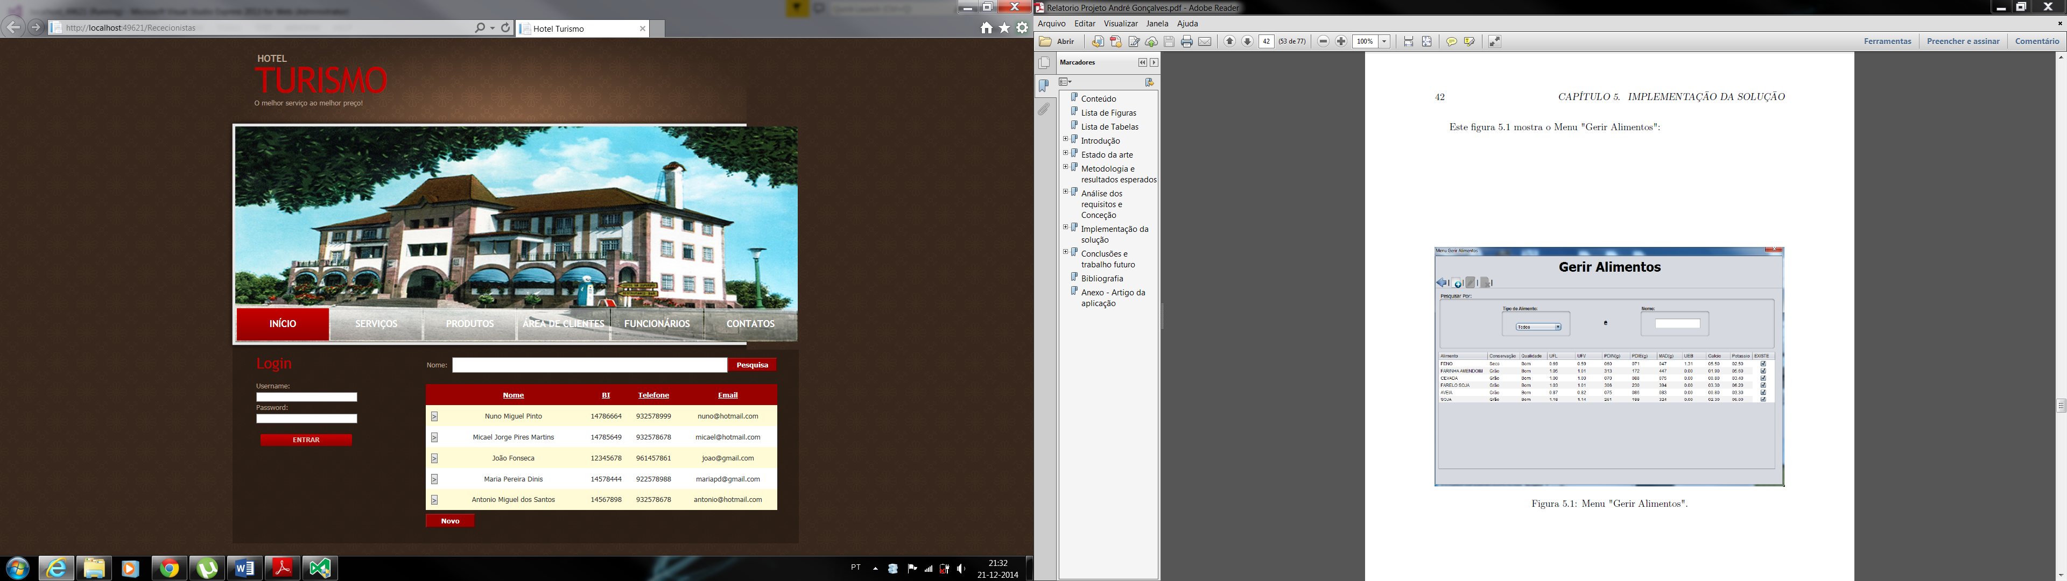

Menu principal

Se carregar no botão novo o sistema mostra o formulário mostrado na figura a seguir.

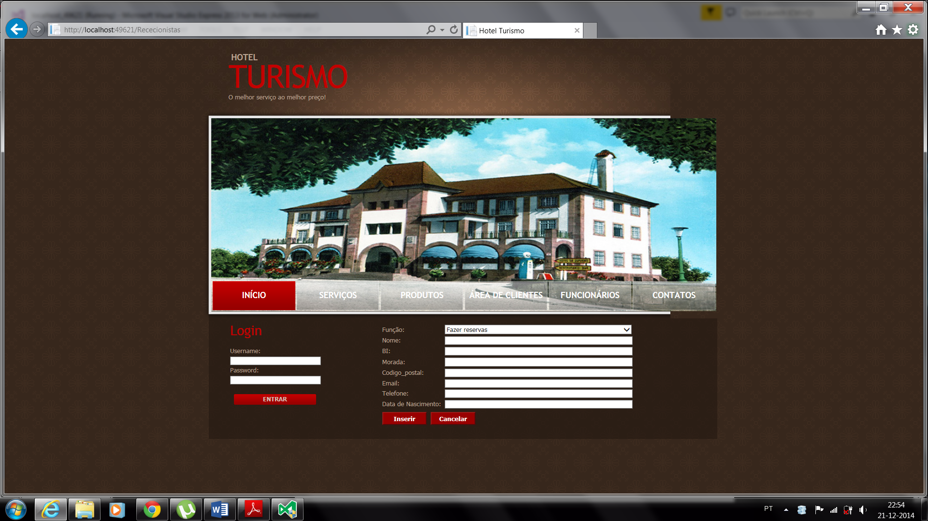

Menu inserir rececionista

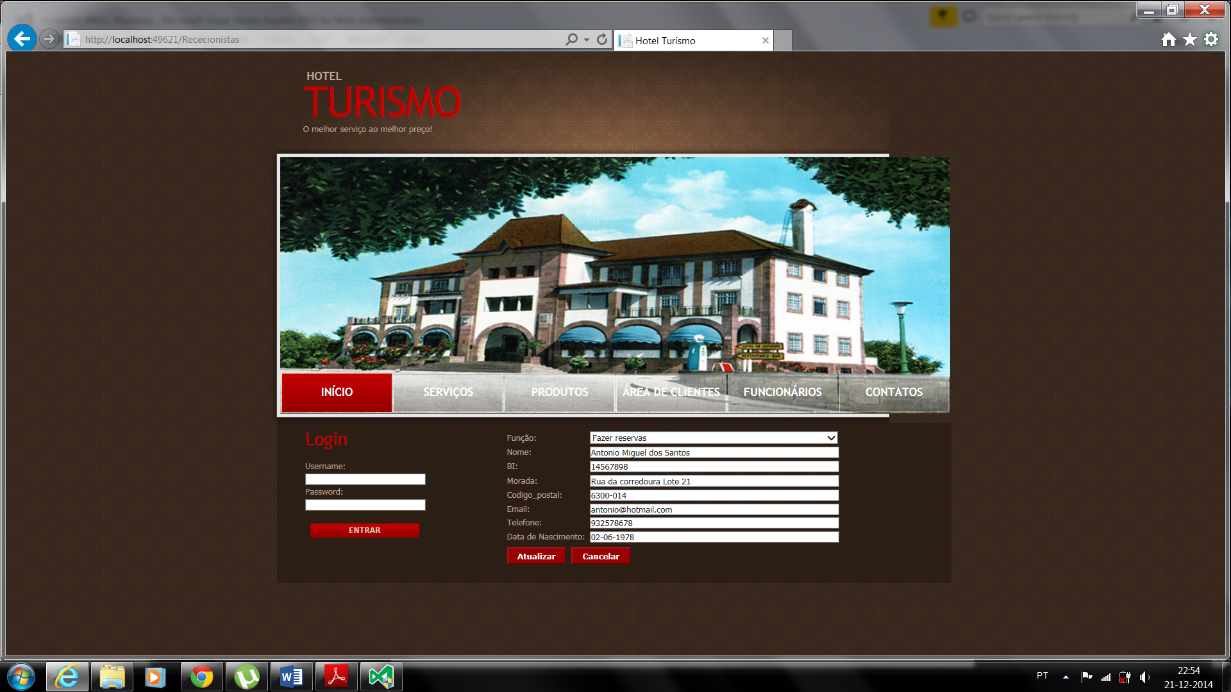

Menu alterar rececionista

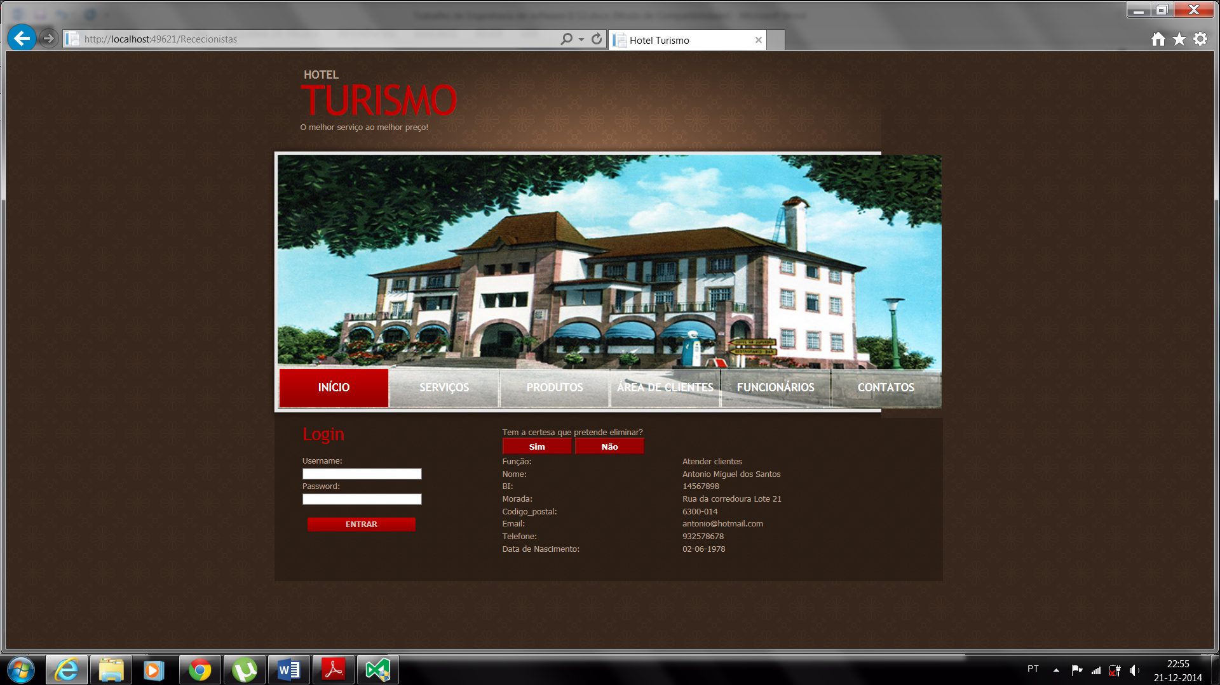

Menu eliminar rececionista

**Protótipo Clientes**

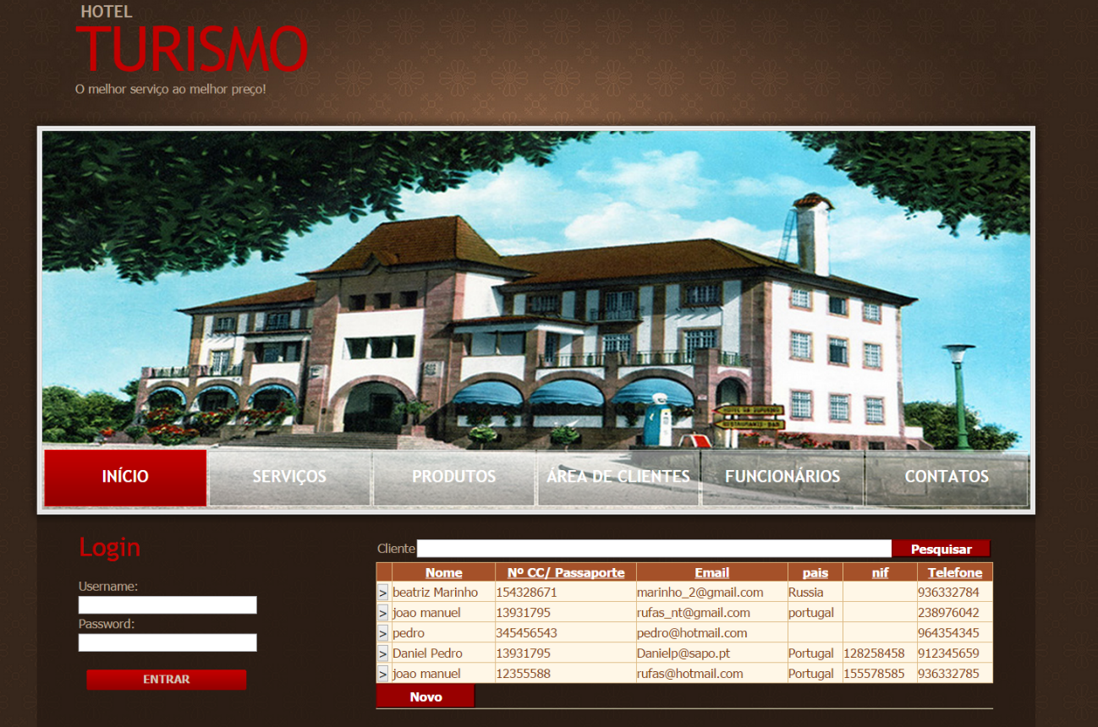

Menu principal Clientes

Mostra todos os Clientes introduzidos no sistema.

Se carregar no botão novo o sistema mostra o formulário mostrado na figura a seguir para introduzir um novo cliente.

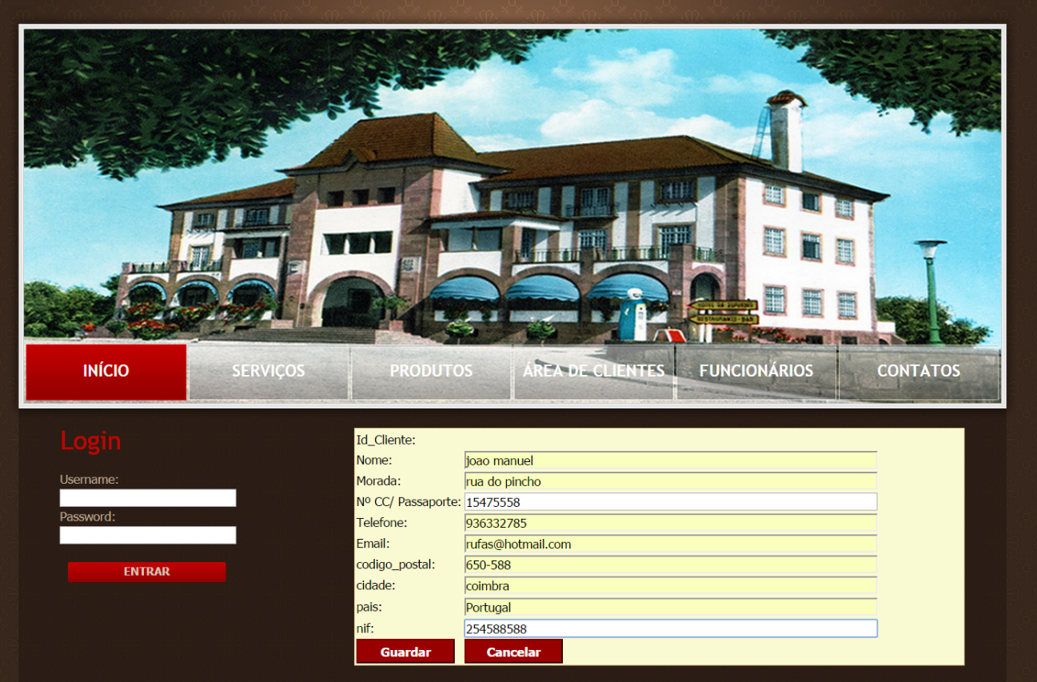

Menu inserir cliente

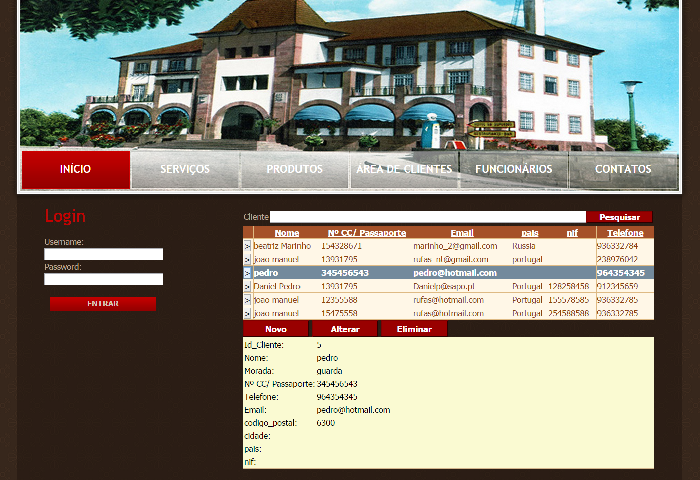

Ver os detalhes do cliente.

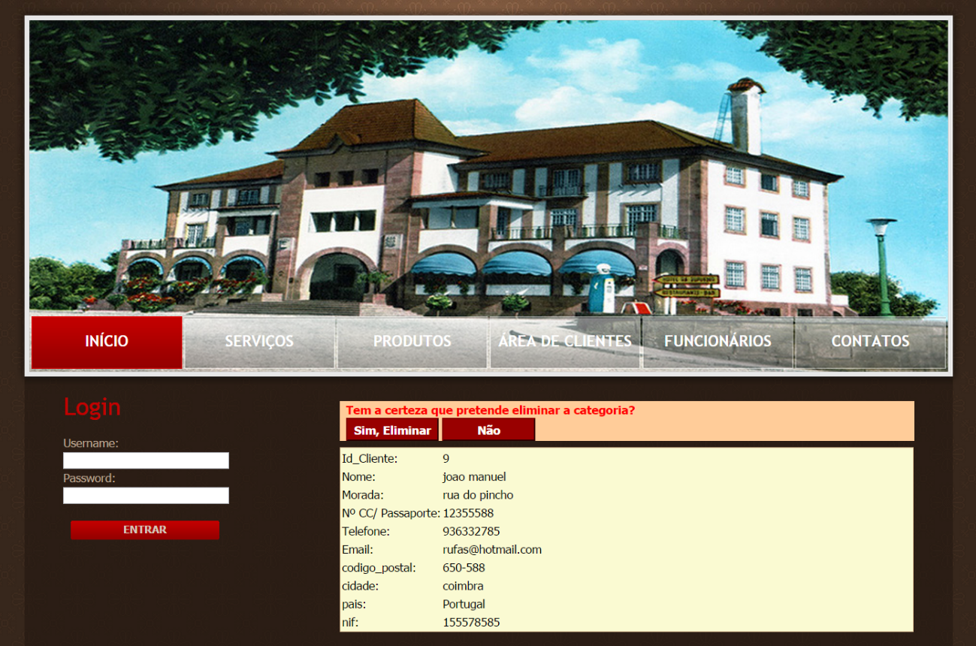

Menu eliminar cliente.

**Protótipo Preço de quarto**

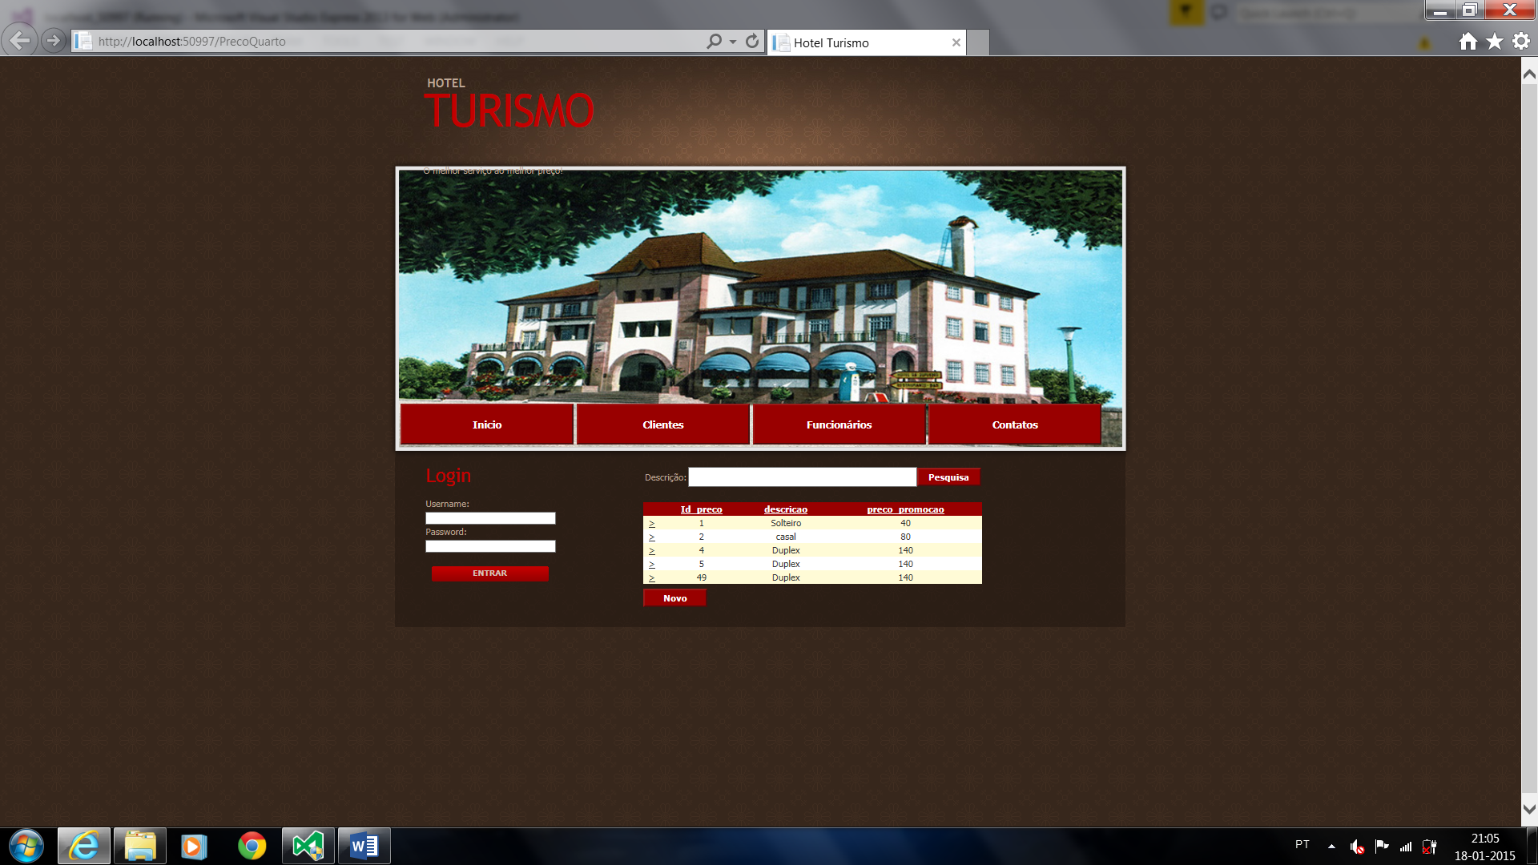

Menu principal

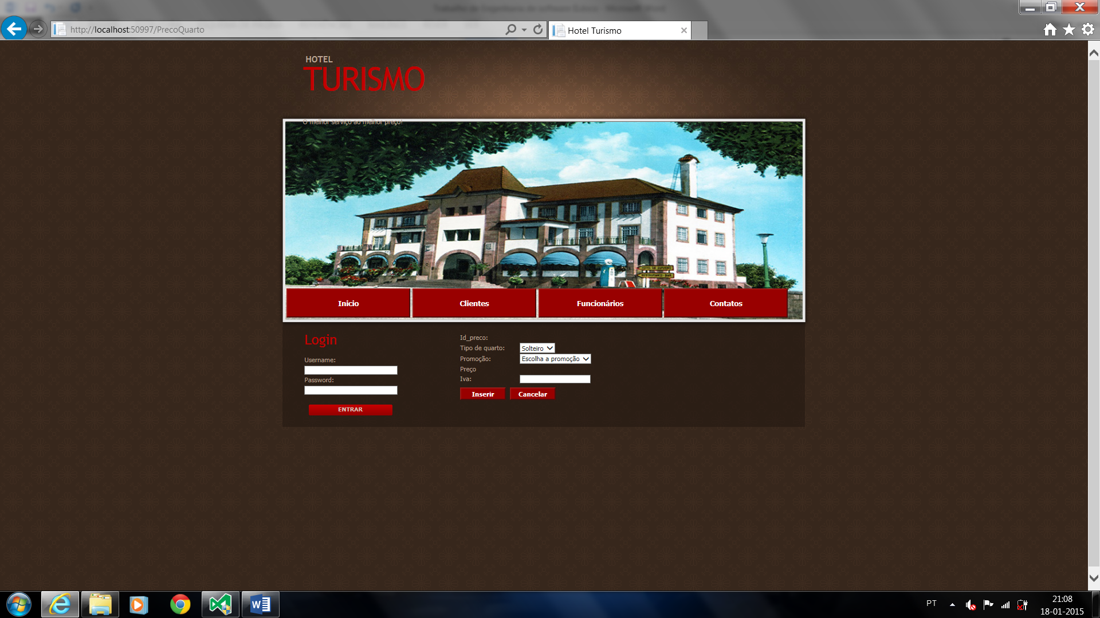

Menu inserir Preço de quarto

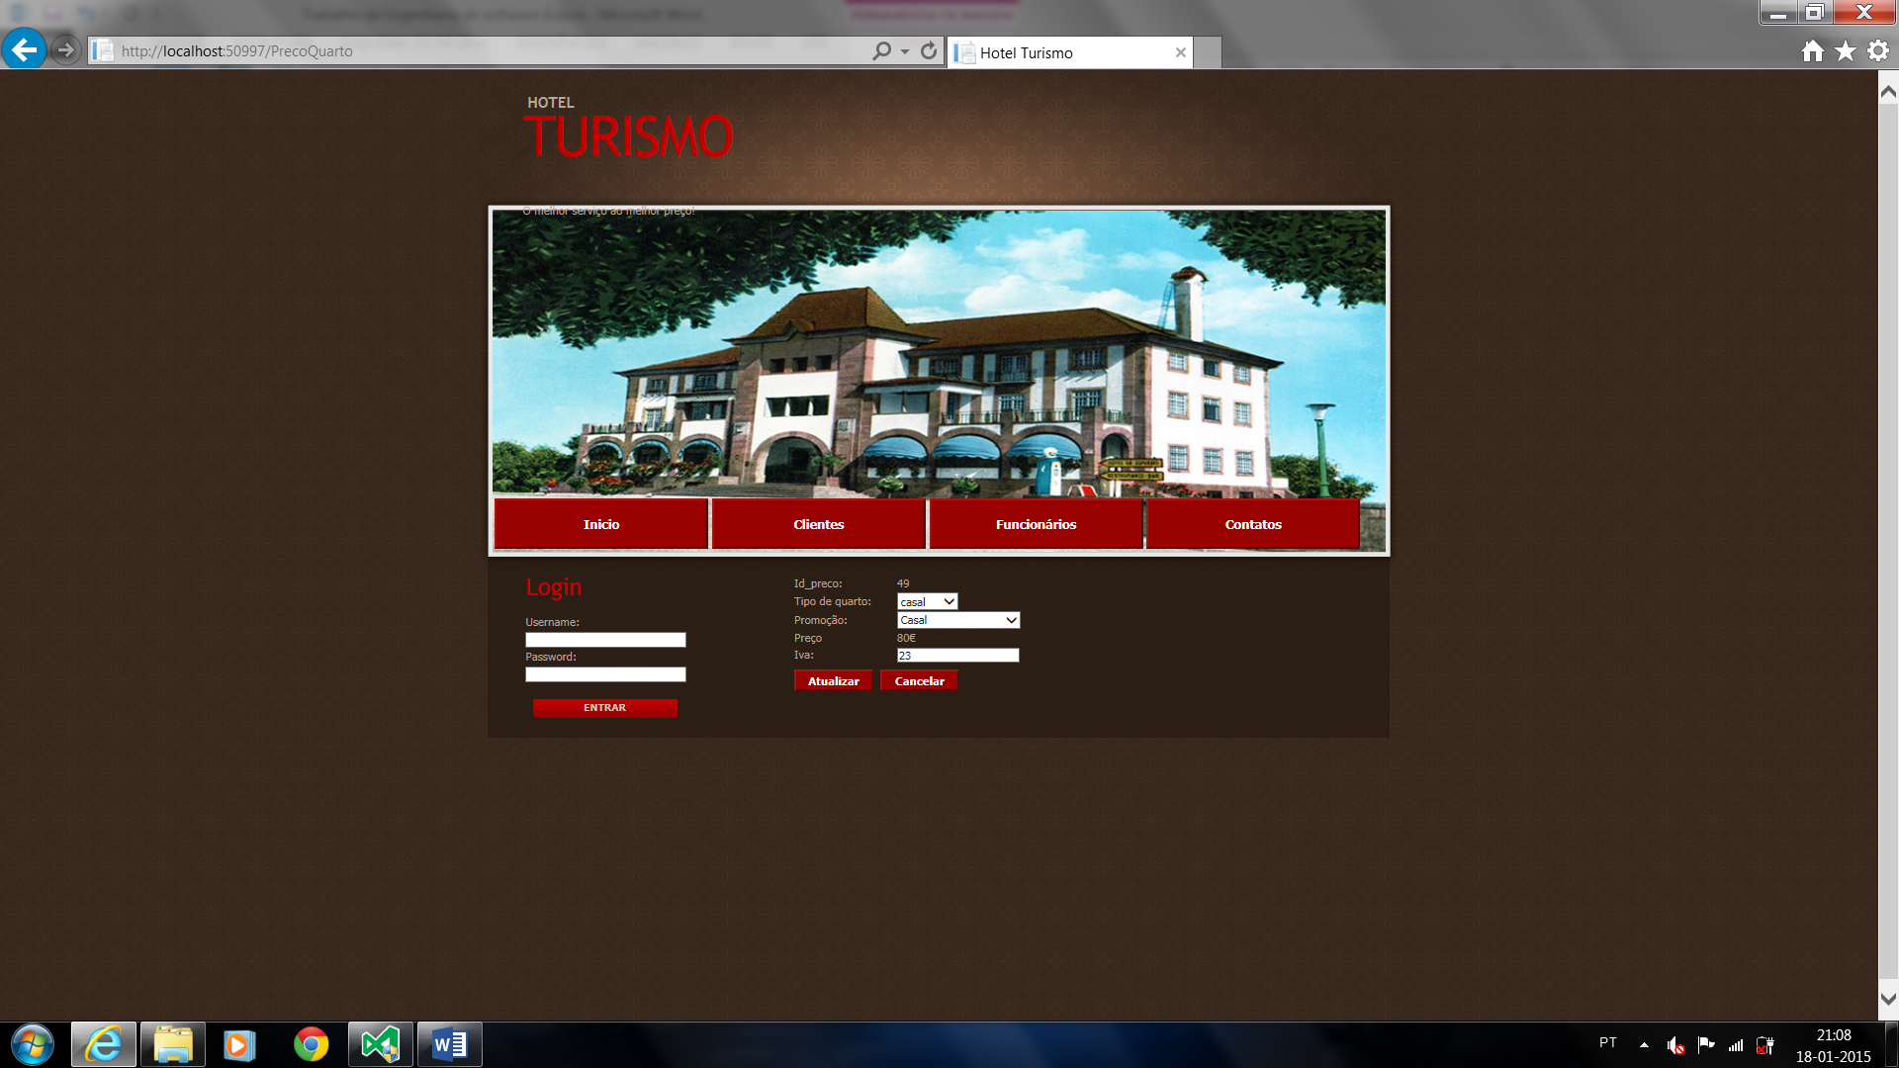

Menu alterar Preço de quarto

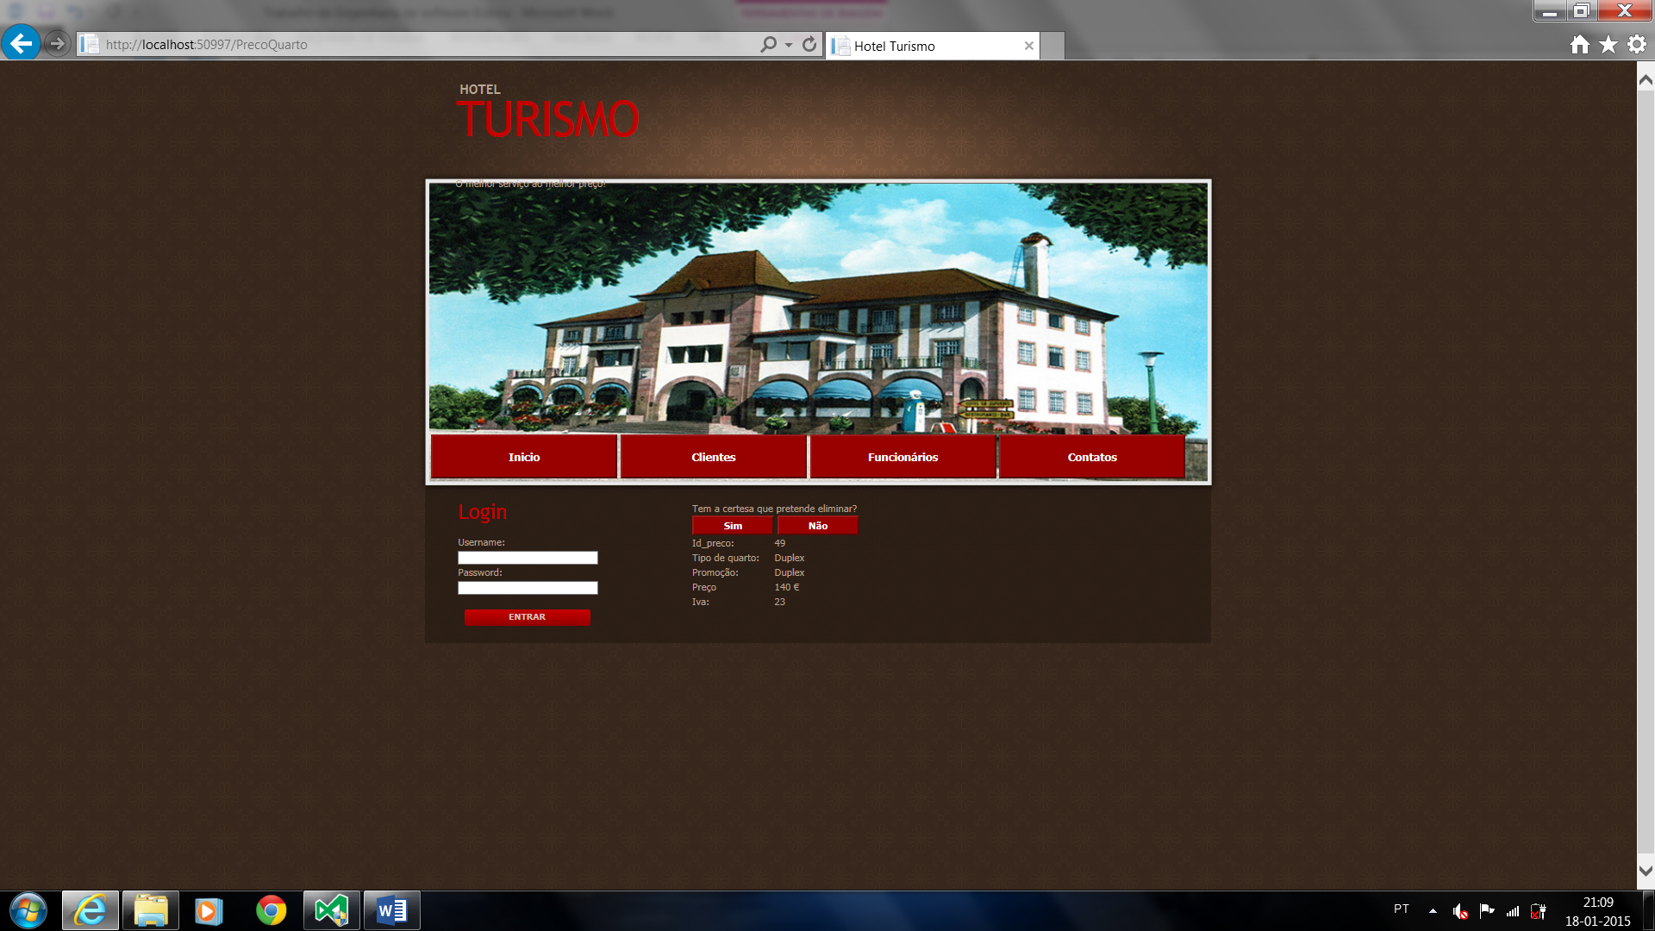

Menu eliminar Preço de quarto

**Protótipo Check-in**

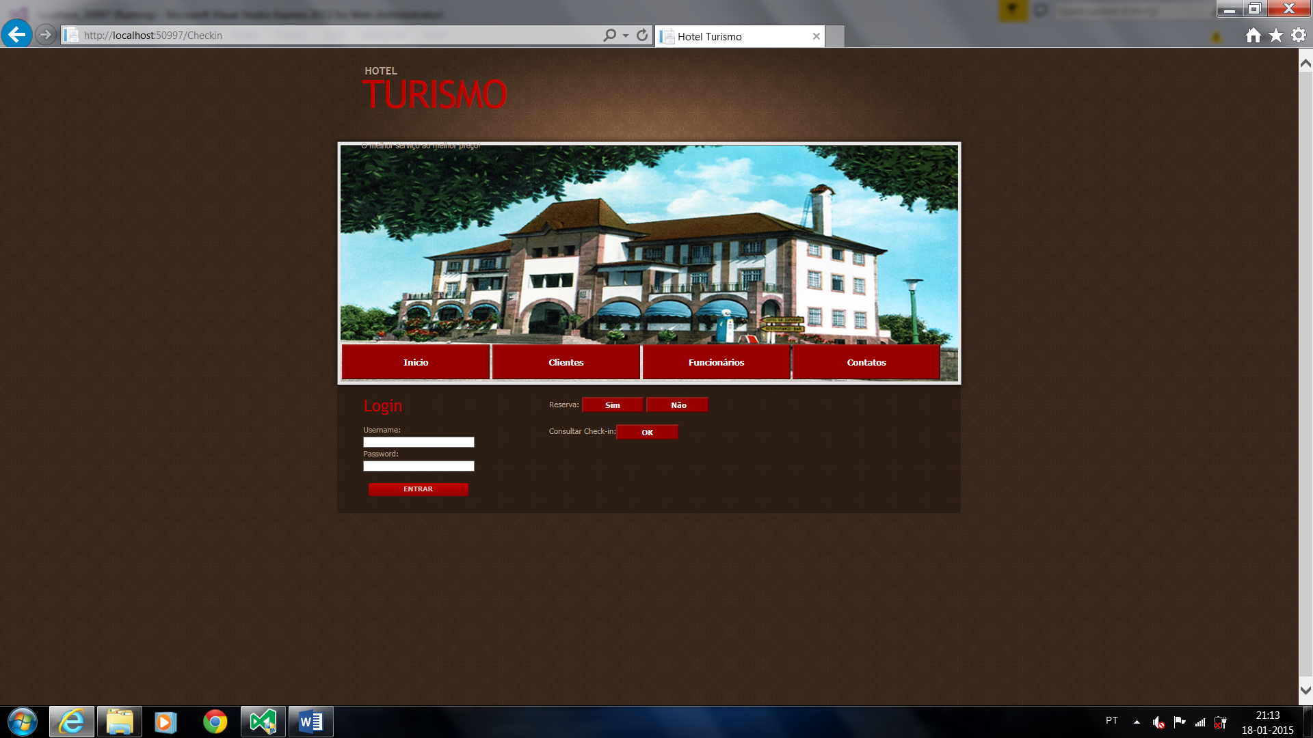

Menu principal

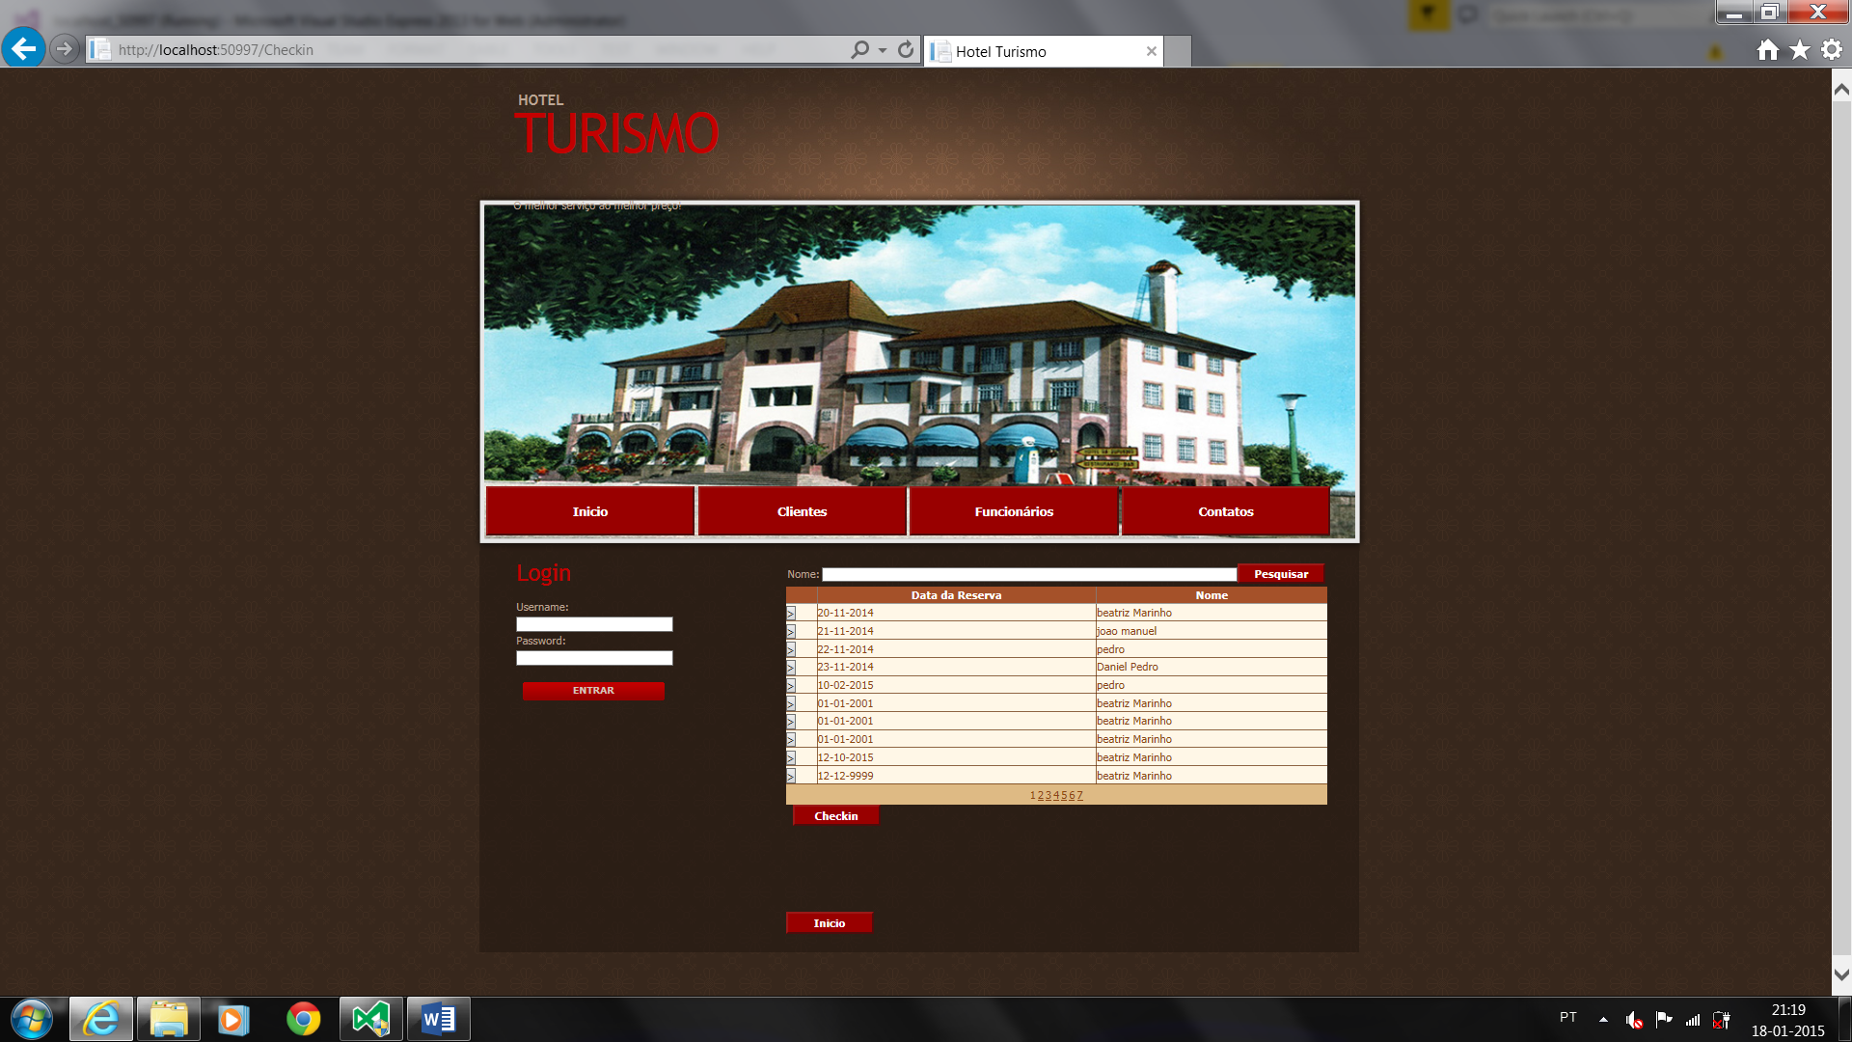

Menu se tem reserva

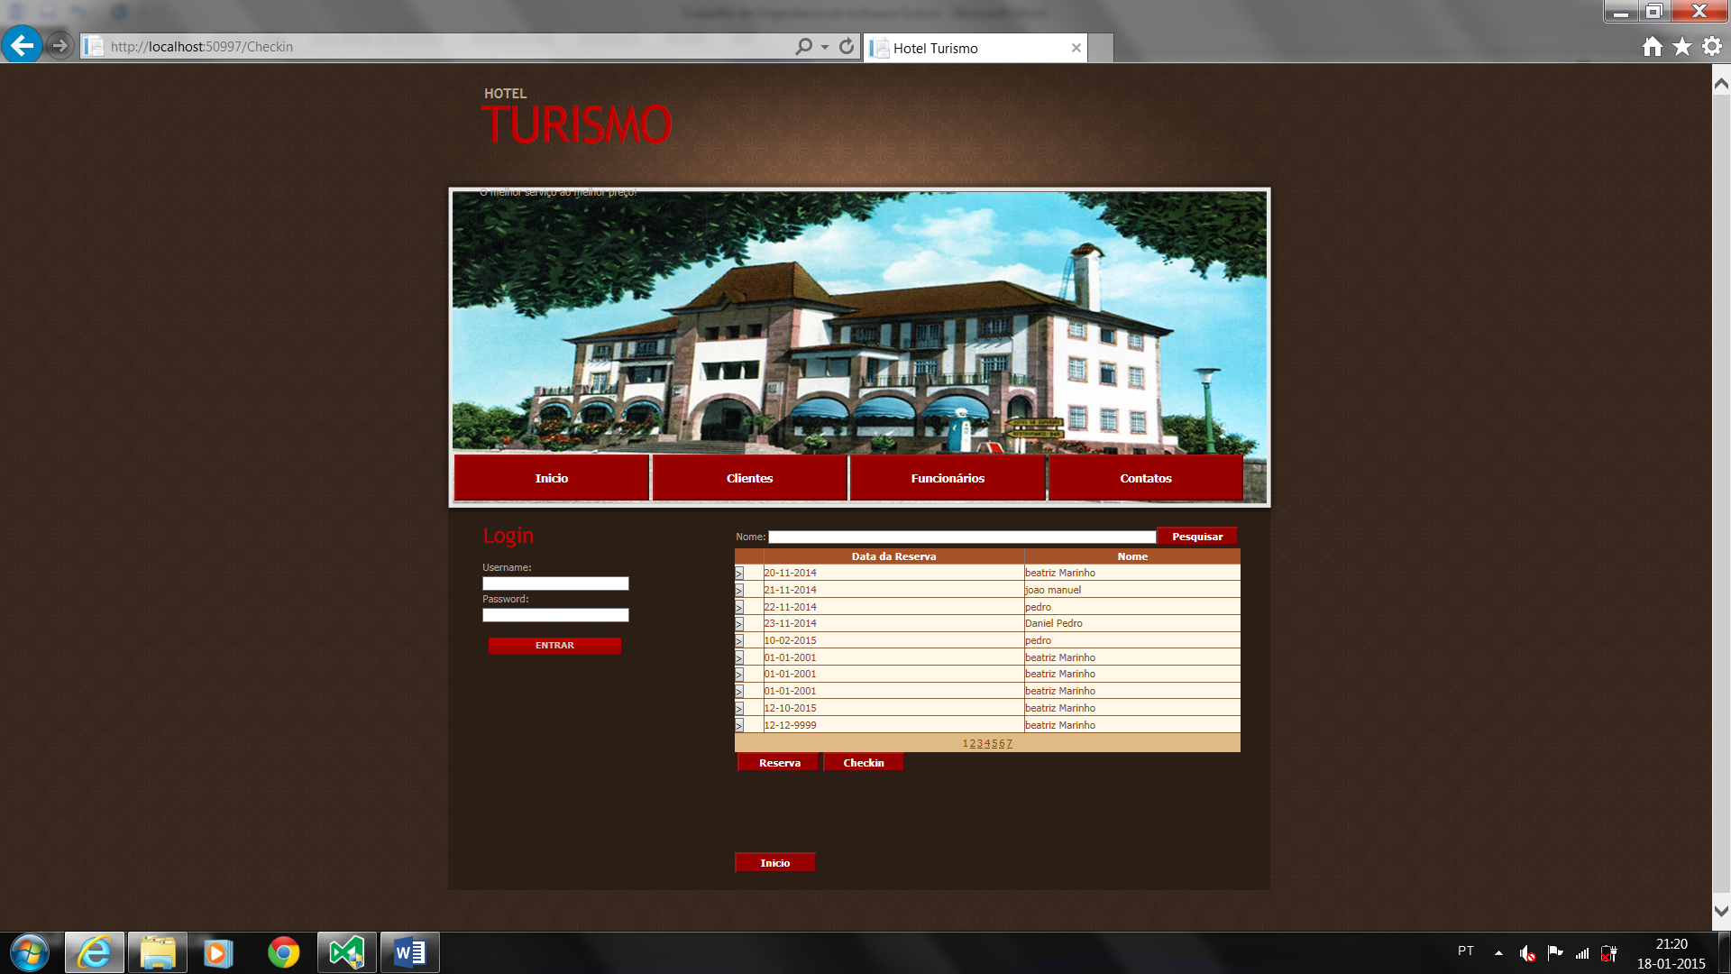

Menu senão tem reserva

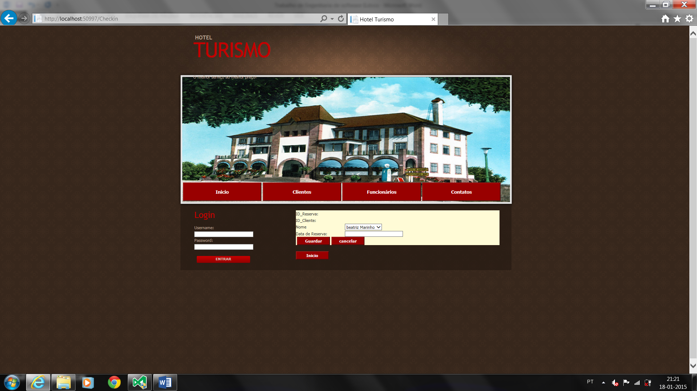

Menu consultar reserva

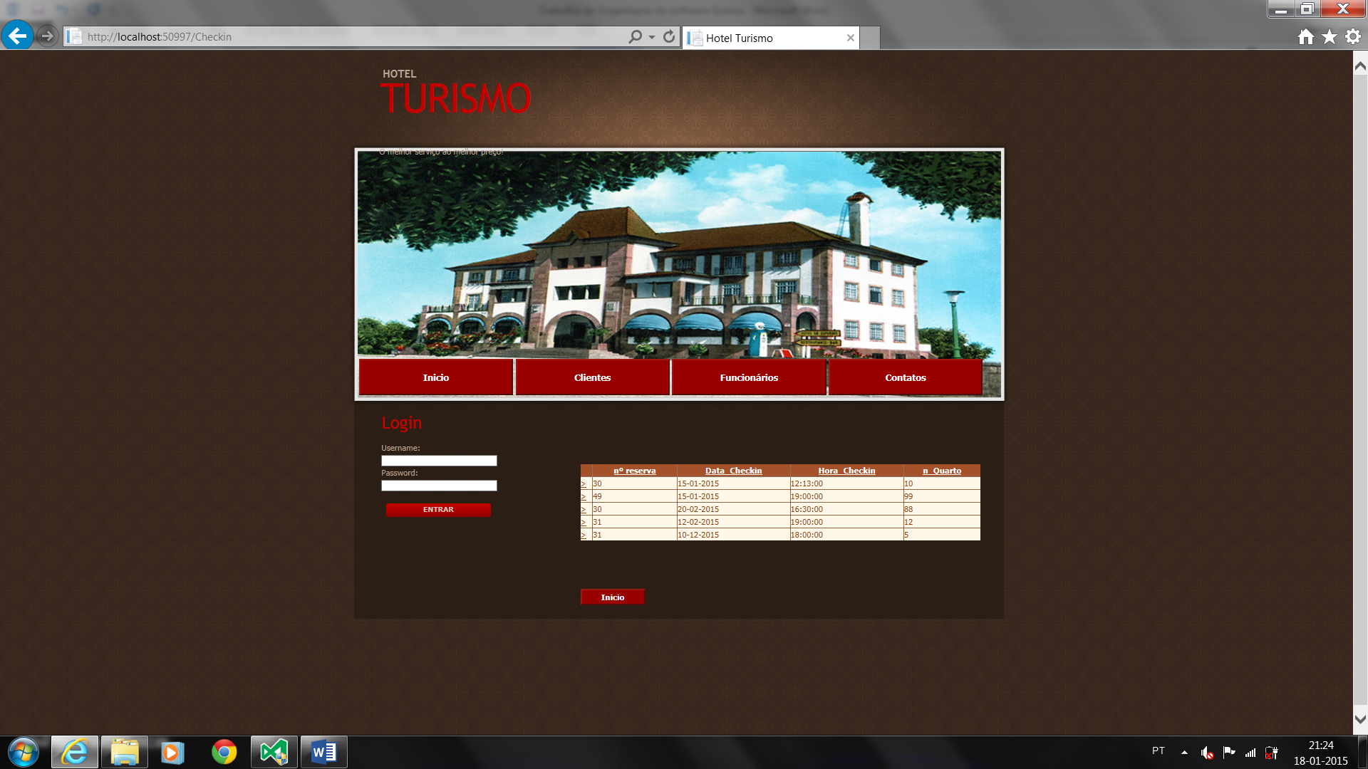

Menu consultar check-in

**Protótipo Reserva**

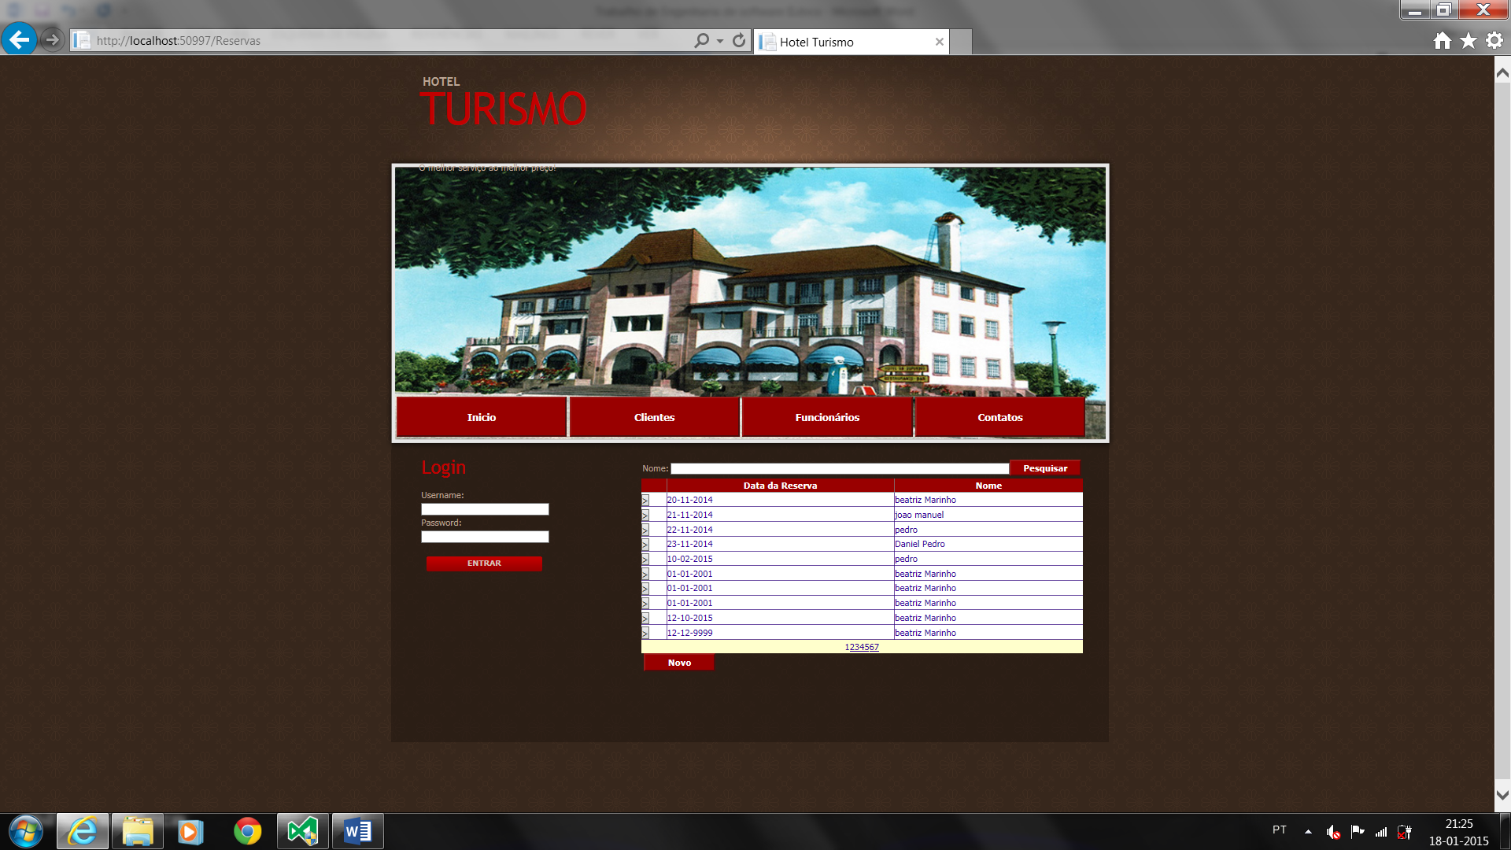

Menu Principal

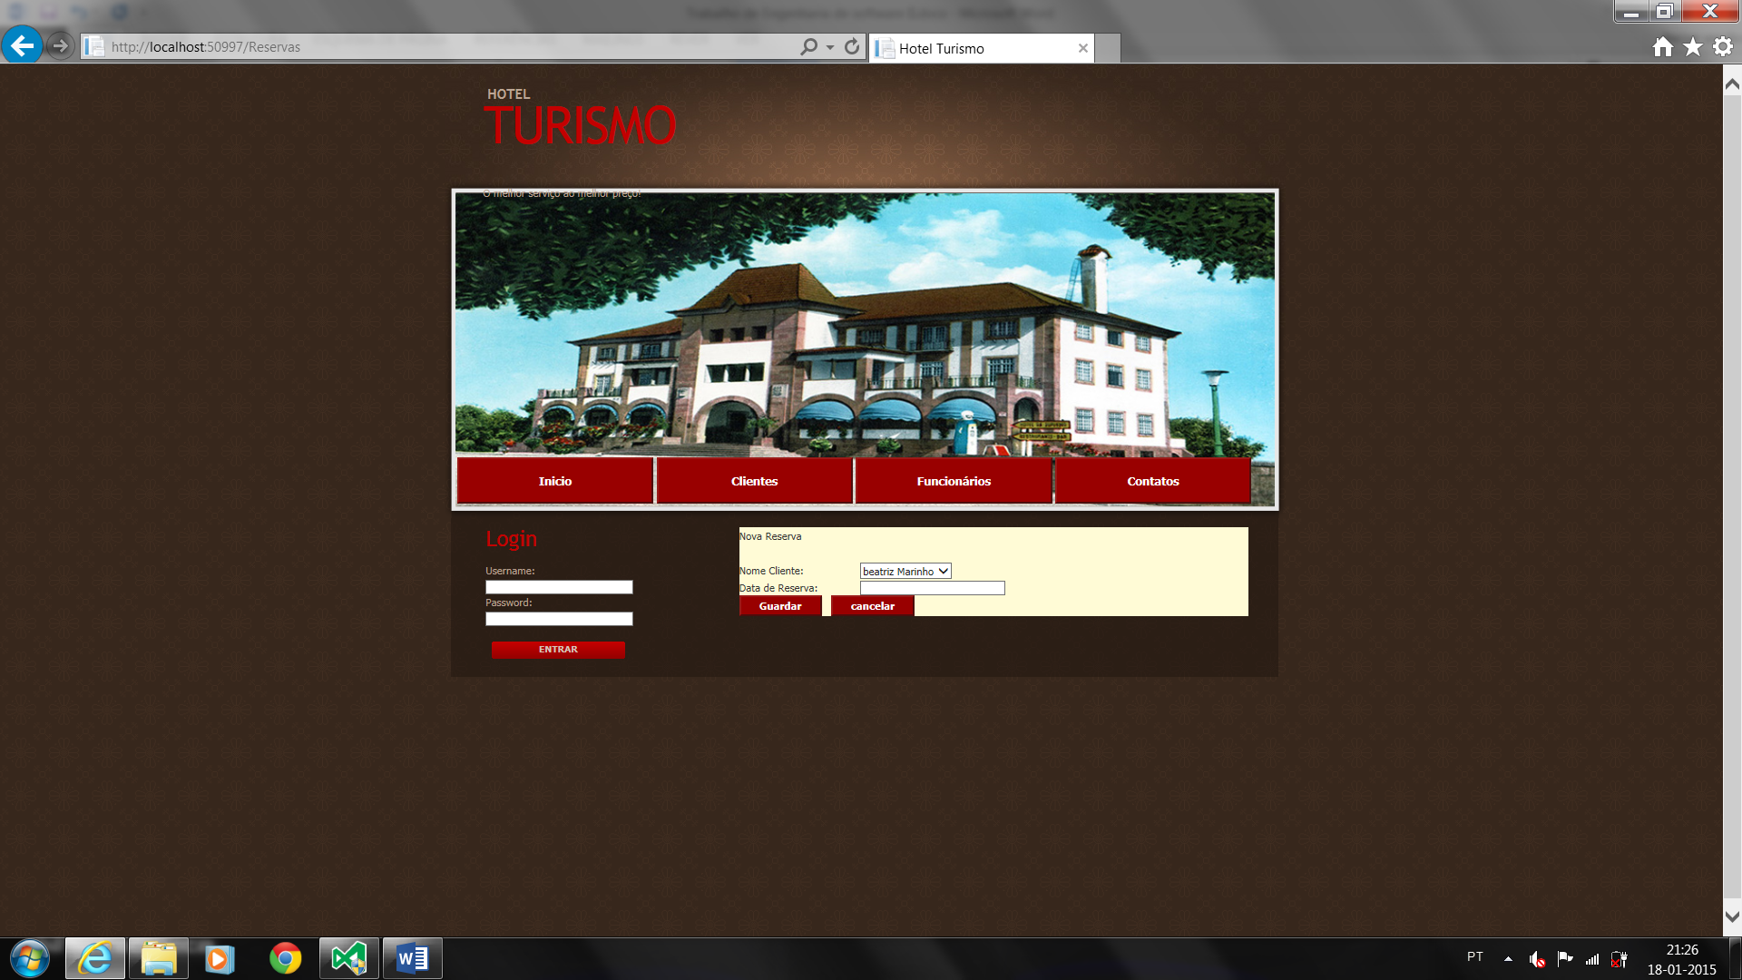

Menu inserir nova reserva

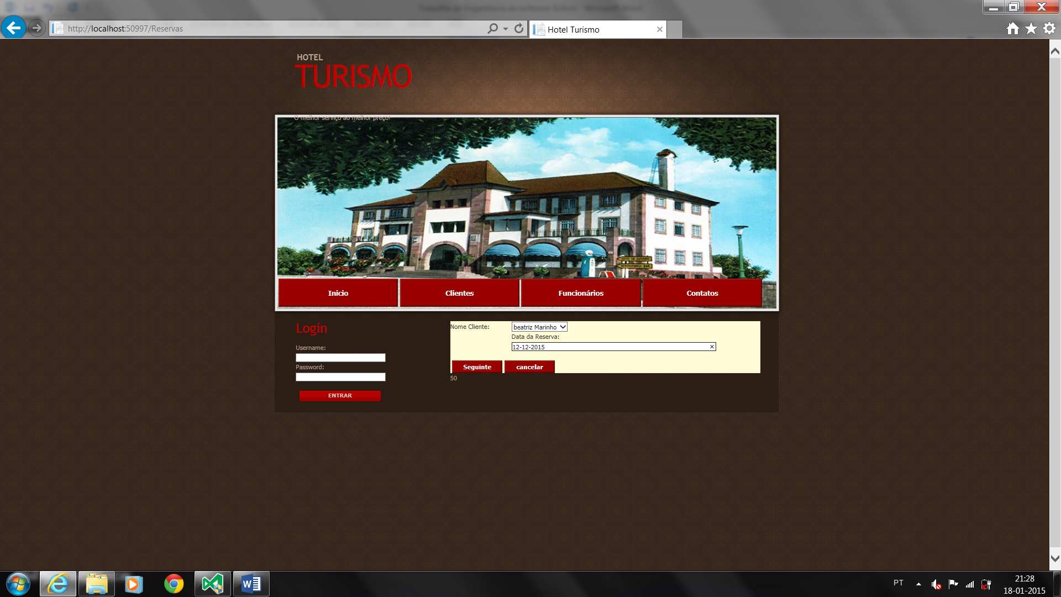

Menu alterar reserva

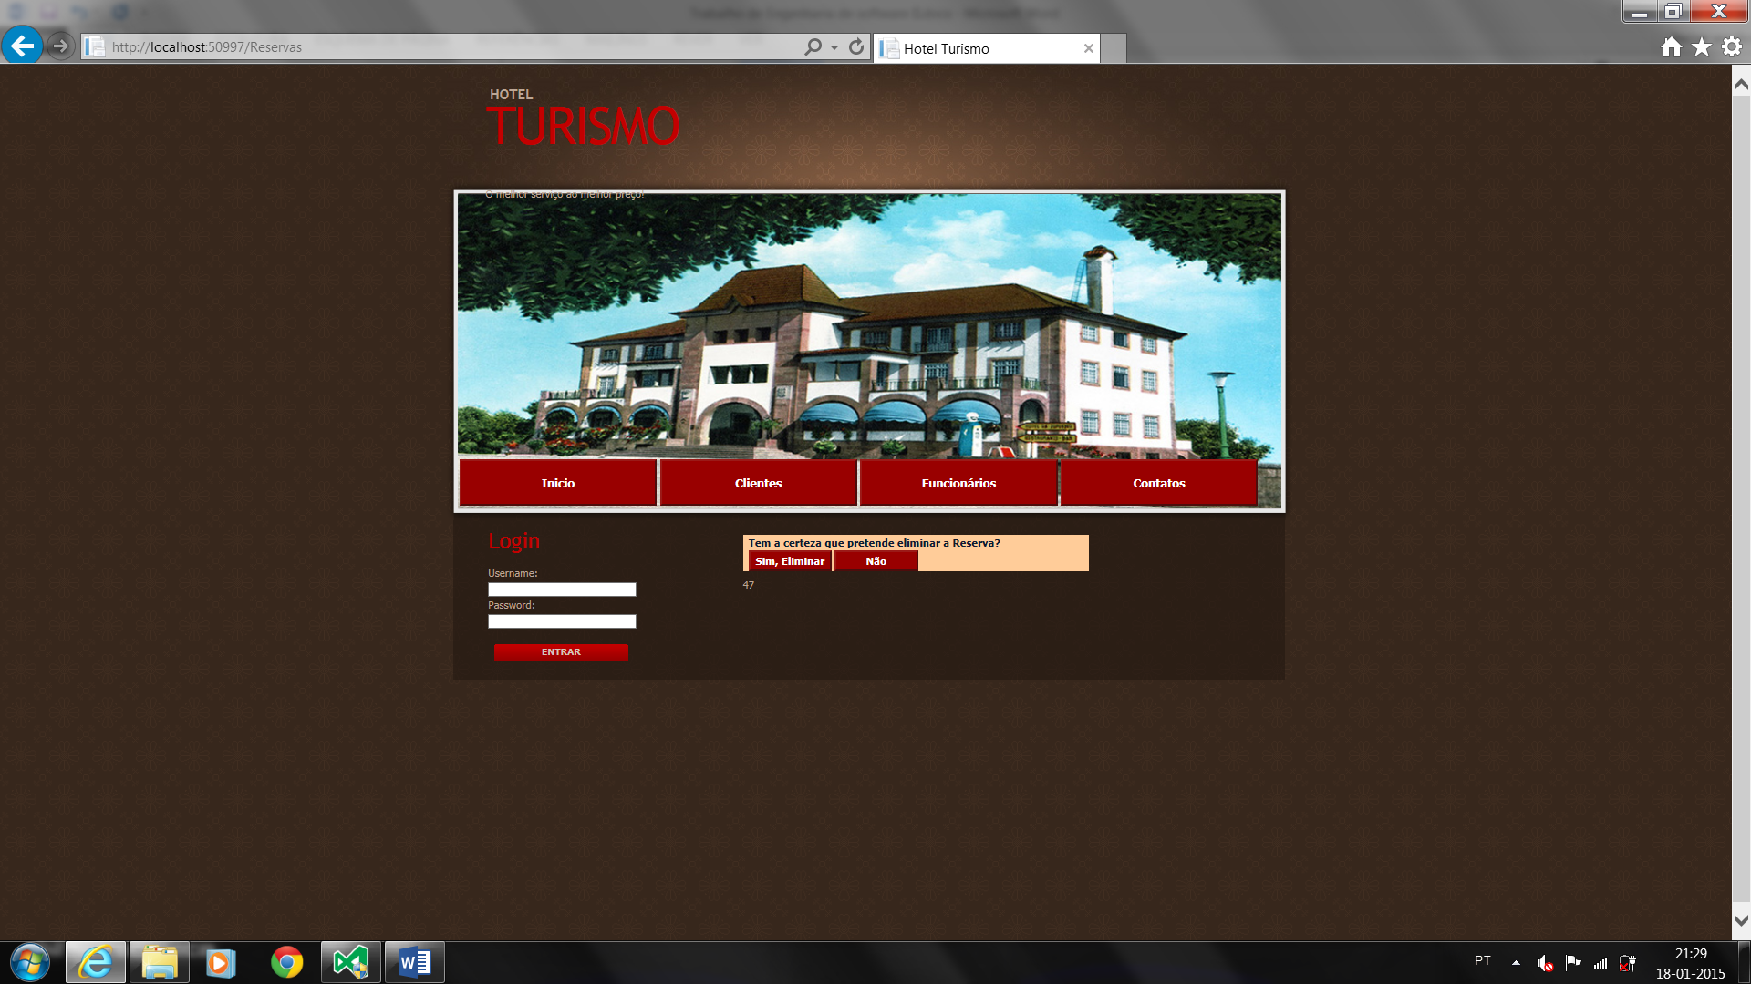

Menu alterar reserva